Zabbix安装使用文档

修订版本

|  |  |  |  |
| --- | --- | --- | --- |
| 日期 | 版本 | 说明 | 作者 |
| 2015-11-25 | 2.0 | 更新 | 张鹏 |

目录

一、Zabbix简介 3

1.1 Zabbix功能 3

1.2 Zabbix的优缺点 3

二、安装部署 4

2.1 服务端lamp环境配置 4

2.2 服务端编译安装zabbix 5

2.3 客户端zabbix_agent安装配置 10

2.4 Zabbix proxy的安装配置 11

2.4.1 proxy安装所需要的依赖包 11

2.4.2 安装zabbix_proxy 12

三、Zabbix的基本使用 14

3.1 Zabbix基本使用简介 14

3.2 自定义监控使用简介 17

3.2.1 创建自定义Key。 17

3.2.2. Zabbix_get的用法 17

3.2.3 创建模板template 18

3.3.4 分别设置applications（应用集）和items（项目） 19

3.3.5添加Graphs（图形）和Triggers（触发器） 20

3.3.7 添加action 24

3.3.8相关报警信息的配置 25

3.3.9添加user 26

3.3.10 添加screens 29

3.4 Zabbix-proxy功能的使用 31

3.5 Zabbix的snmp监控方式 32

3.5.1 Snmp简介 32

3.5.2 Snmp服务的配置 33

3.5.3 通过web页面添加以snmp方式监控的设备或主机 34

3.5.4 使用snmp监控网络设备的cpu负载情况 36

3.6 Discovery 38

3.6.1 设置自动发现功能 39

3.7 Web-monitor的实现 40

3.8 Zabbix监控windows服务器 44

3.8.1 安装准备工作 44

3.8.2 修改配置文件 45

3.8.3 安装agent设置开机自启 46

3.8.4 web页面添加主机 47

四、FAQ： 49

# 一、Zabbix简介

Zabbix是一个高度集成的网络监控解决方案，具备常见的商业监控软件所具备的功能（主机的性能监控、网络设备性能监控、数据库性能监控、FTP 等通用协议监控、多种告警方式、详细的报表图表绘制），可以提供企业级的开源分布式监控解决方案，它通过C/S模式采集数据，通过B/S模式在web端展示和配置。

## 1.1 Zabbix功能

支持自动发现网络设备和服务器（可以通过配置自动发现服务器规则来实现）

支持自动发现（low discovery）key 实现动态监控项的批量监控（需写脚本）

支持分布式，能集中展示、管理分布式的监控点

扩展性强，server 提供通用接口（api 功能），可以自己开发完善各类监控（根据相关接口编写程序实现），编写插件容易，可以自定义监控项，报警级别的设置。

支持snmp(包括trapping and polling)，IPMI，JMX，SSH，TELNET

灵活的触发器，您可以定义非常灵活的问题阈值，这称为触发器，另外你还可以从后端数据库的参考值推断出阀值的合理区间。

高可定制的报警发送通知，可定制的报警升级，收件人，媒体类型

实时的绘图功能，监控项实时的将数据绘制在图形上面

WEB 监控能力，ZABBIX 可以模拟鼠标点击了一个网站，并检查返回值和响应时间

Api 功能，应用api 功能，可以方便的和其他系统结合，包括手机客户端的使用。

## 1.2 Zabbix的优缺点

优点：

开源，无软件成本投入

Server 对设备性能要求低

支持设备多，自带多种监控模板

支持分布式集中管理，有自动发现功能，可以实现自动化监控

开放式接口，扩展性强，插件编写容易

当监控的item 比较多服务器队列比较大时可以采用被动状态，被监控客户端主动从server 端去下载需要监控的item 然后取数据上传到server 端。这种方式对服务器的负载比较小。

Api 的支持，方便与其他系统结合

缺点：

需在被监控主机上安装agent，所有数据都存在数据库里，产生的数据据很大,瓶颈主要在数据库。

<http://waringid.blog.51cto.com/65148/955939> snmp和agent、IPMI的介绍

# 二、安装部署

## 2.1 服务端lamp环境配置

Zabbix服务端需要运行在lamp或者lnmp环境中。可以根据自己的的实景情况选择相应的平台。本例采用lamp平台提供zabbix的环境。

#yum –y install gcc gcc-c++ autoconf http php mysql mysql-server php-mysql httpd-manual mod_ssl mod_perl mod_auth_mysql php-gd php-xml php-mbstring php-ldap php-pear php-xmlrpc php-bcmath mysql-connector-odbc mysql-devel libdbi-dbd-mysql net-snmp-devel curl-devel

为zabbix配置lamp环境

修改/etc/php.ini文件中的参数

date.timezone = Asia/Sahnghai

max_execution_time = 300

post_max_size = 32M

max_input_time = 300

memory_limit = 128M

mbstring.func_overload = 0

开启mysql和http服务并设置为开机自启。

#service mysqld restart

#service httpd restart

#chkconfig httpd on

#chkconfig mysqld on

修改数据库密码，并创建zabbix数据库，为导入数据做准备。

因为使用的yum安装的MySQL服务，centos6.5版本的yum仓库中默认的MySQL为5.1版本，而5.1版本安装后初次登录密码为空，为了安全，为root用户在本机登录时设置一个登录密码。

#mysqladmin –uroot –hlocalhost –p password “op..0922”

#mysql –p

mysql>create database zabbix default character set utf8;

mysql>quit

在httpd网站的根目录下编写lamp网站功能的测试文件test.php

<?php

phpinfo()

?>

验证lamp平台的功能

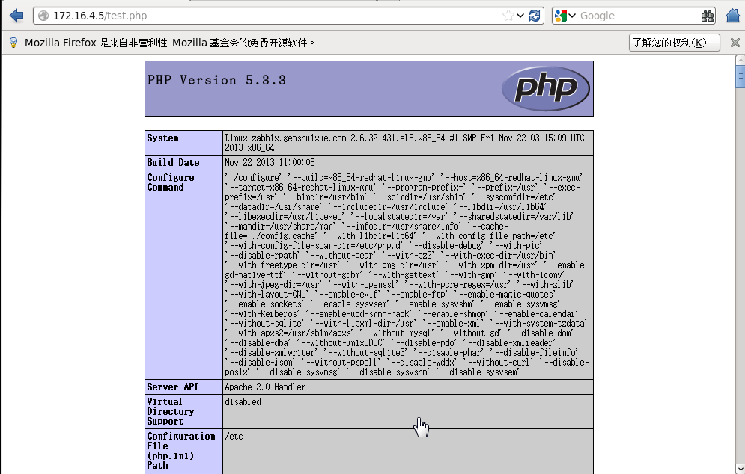

## 2.2 服务端编译安装zabbix

创建zabbix用户和组，如果不希望zabbix用户登录系统，可以在创建用户的时候指定登录的shell类型为 –s /sbin/nologin。

配置zabbix，开启server、proxy和agent功能。

#groupadd –g 201 zabbix

#useradd –u 201 –g 201 zabbix

#cd /apps/tmp

#tar –xvf zabbix-2.4.1.tar

#cd zabbix-2.4.1

#./configure --prefix=/apps/srv/zabbix –enable-server --enable-agent --enable-proxy –with-mysql=/usr/bin/mysql_config –with-net-snmp –with-libcurl

注：--with-mysql、—with-net-snmp、--with-libcurl都是指定服务的连接命令位置。

#make

#make install

登录数据库，创建zabbix数据库，导入zabbix数据信息，授权zabbix用户可以在数据库本机登录。

#mysql –uroot –hlocalhost -p

mysql>show databases;

mysql>grant all privileges on zabbix.* to zabbix@localhost identified by “zabbix”;

mysql>flush privileges;

mysql>quit

#mysql –uzabbix –p zabbix < ./database/mysql/schema.sql

#mysql –uzabbix –p zabbix < ./database/mysql/images.sql

#mysql –uzabbix –p zabbix < ./database/mysql/data.sql

确保数据库信息已经导入。

#mysql –uroot –p

mysql>use zabbix;

mysql>show tables;

mysql>quit

创建zabbix日志夹和链接文件，拷贝init.d的启动脚本。

#mkdir /apps/log/zabbix /etc/zabbix

#ln –s /apps/srv/zabbix/etc/ * /etc/zabbix/

#ln –s /apps/srv/zabbix/bin/* /usr/bin/

#ln –s /apps/srv/zabbix/sbin/* /usr/sbin/

#cp ./misc/init.d/fedora/core/zabbix_* /etc/init.d/

#chmod 755 /etc/init.d/zabbix_*

修改/etc/init.d/zabbix_server和/etc/init.d/zabbix_agent中的BASEDIR为/apps/srv/zabbix

配置/etc/zabbxi/zabbix_server.conf服务端文件

#vim /etc/zabbix/zabbix_server.conf

LogFile=/apps/log/zabbix/zabbix_server.log

DBName=zabbix

DBUser=zabbix

DBPassword=zabbix

配置/etc/zabbix/zabbix_agentd.conf文件（以监控自身为例）

#vim /etc/zabbix/zabbix_agentd.conf

Server=123.56.3.247

ServerActive=123.56.3.247

Hostname=al-bj-op-salt

Include=/etc/zabbix/zabbix_agentd.conf.d/

UnsafeUserParameters=1

Server和ServerActive处添加监控端的ip地址

Hostname指定自己的主机名

Include 自定义的agent配置文件存放目录

UnsafeUserParameters 设置为1 启用自定义脚本功能

拷贝网页文件到httpd目录下，并设置zabbix开机自启

#cp –r ./frontends/php/* /var/www/html/

#chown –R zabbix.zabbix /apps/log/zabbix

#service zabbix_server restart

#service zabbix_agentd restart

#chkconfig zabbix_server on

#chkconfig zabbix_agentd on

通过web页面配置zabbix

在浏览器内输入<http://172.16.4.5即可登录到zabbix>页面进行配置

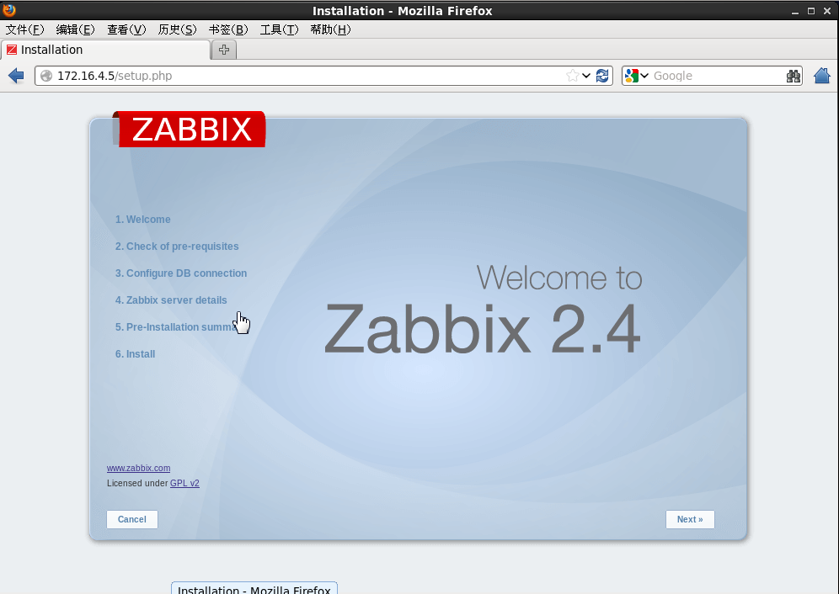

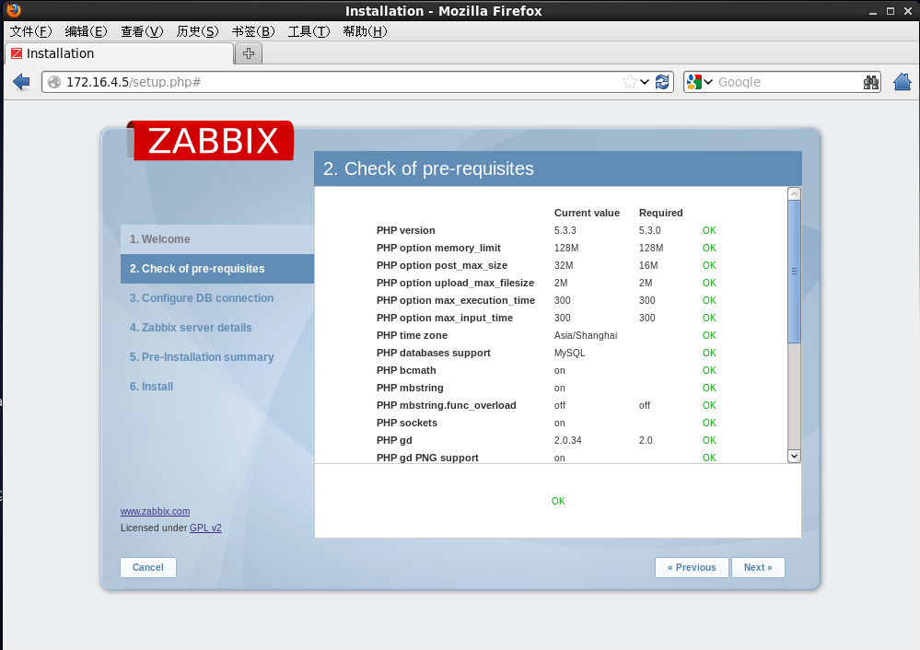

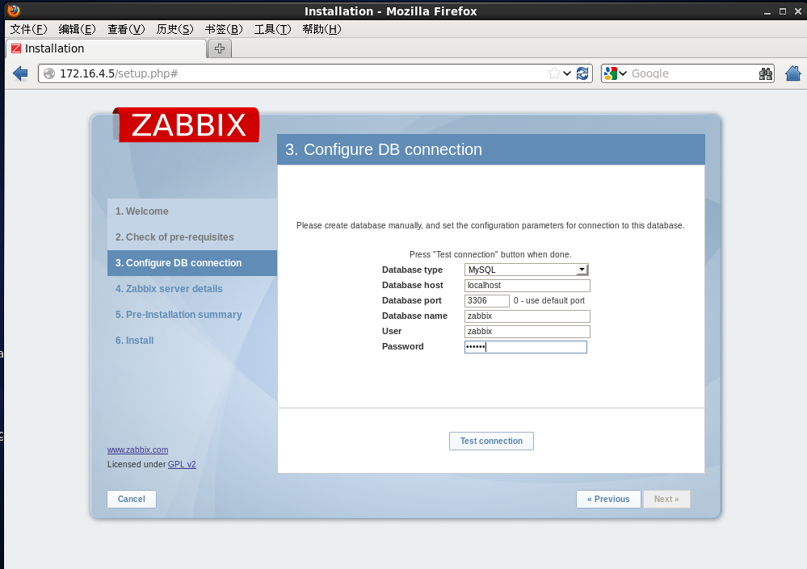

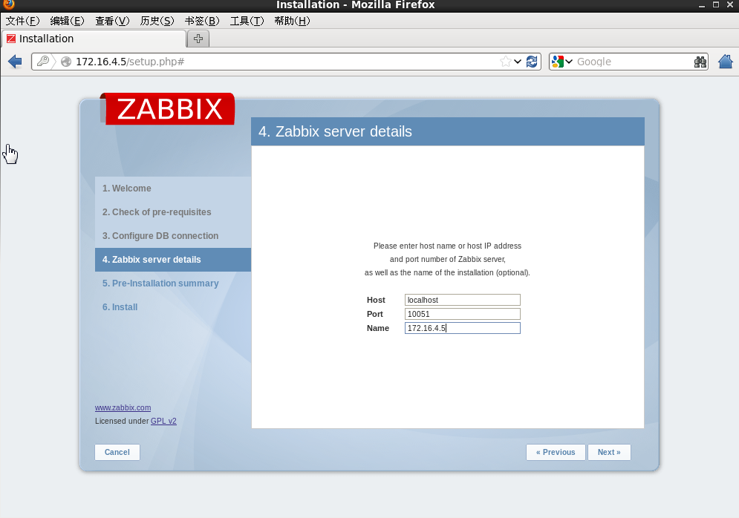

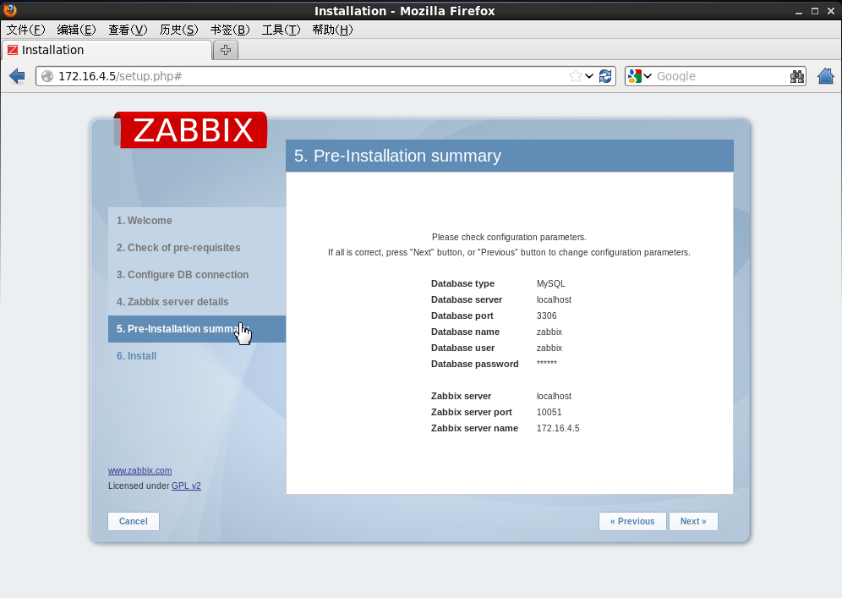

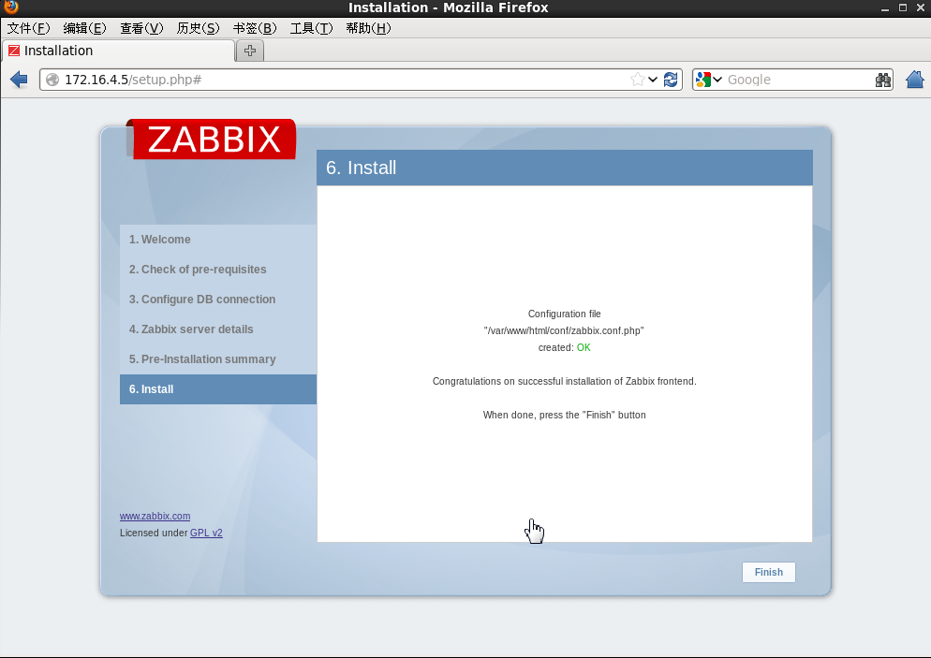

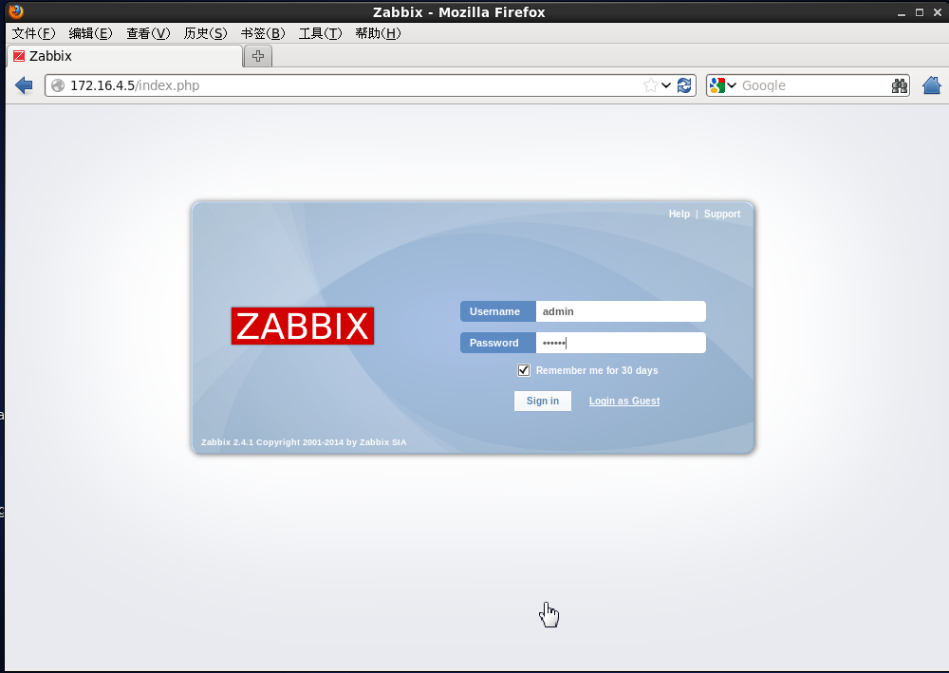

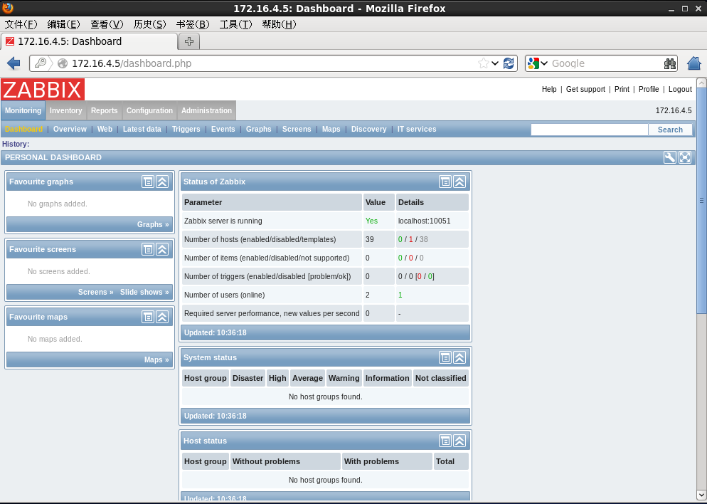

## 2.3 客户端zabbix_agent安装配置

添加zabbix用户，配置、编译、安装

#yum –y install gcc gcc-c++ autoconf make

#groupadd –g 201 zabbix

#useradd –u 201 –g 201 zabbix

#tar –xvf zabbix-2.4.1.tar.gz /apps/tmp/

#cd /apps/tmp/zabbix-2.4.1

#mkdir /apps/log/zabbix

#chown zabbix.zabbix /apps/log/zabbix

#./configure –prefix=/apps/arv/zabbix –enable-agent

#make

#make install

拷贝init.d启动脚本

#cp ./misc/init.d/fedora/core/zabbix_agentd /etc/init.d/

#chmod 755 /etc/init.d/zabbix_agentd

修改服务启动配置文件、创建链接文件、启动agentd服务

#vim /etc/init.d/zabbix_agentd

#mkdir /etc/zabbix

#ln –s /apps/srv/zabbix/etc/ etc/zabbix/

#ln –s /apps/srv/zabbix/bin/* /usr/bin/

#ln –s /apps/srv/zabbix/sbin/* /usr/sbin/

#vim /etc/services

……

zabbix-agent 10050/tcp # zabbix agent

zabbix-agent 10050/udp # zabbix agent

zabbix-trapper 10051/tcp # zabbix trapper

zabbix-trapper 10051/udp # zabbix trapper

#vim /etc/zabbix/zabbix_agentd.conf

LogFile=/apps/log/zabbix/zabbix_agentd.log

Server=123.56.43.247

ServerActive=123.56.4.247

Hostname=al-bj-video-ls02

UnsafeUserParameters=1

#chkconfig zabbix_agentd on

#service zabbix_agentd restart

## 2.4 Zabbix proxy的安装配置

### 2.4.1 proxy安装所需要的依赖包

安装所需软件包：

#yum –y install gcc gcc-c++ autoconf mysql mysql-server mysql-connector-odbc mysql-devel libdbi-dbd-mysql net-snmp-devel curl-devel

### 2.4.2 安装zabbix_proxy

代理可以代表服务器手机性能和可用性数据，添加代理后，增加主机或者设备的时候可以制定自己的代理服务器。当需要监控的主机过多的时候，开启代理功能可以减少zabbix-server服务器的压力，并且可以提供分布式监控解决方案。

#tar zabbix-2.4.1.tar.gz /apps/tmp/zabbix-proxy

#cd /apps/tmp/zabbix-proxy

#./configure --enable-agent --enable-proxy --with-mysql=/usr/bin/mysql_config --with-net-snmp --with-libcurl --prefix=/apps/srv/zabbix-proxy

#make

#make install

启动mysql服务

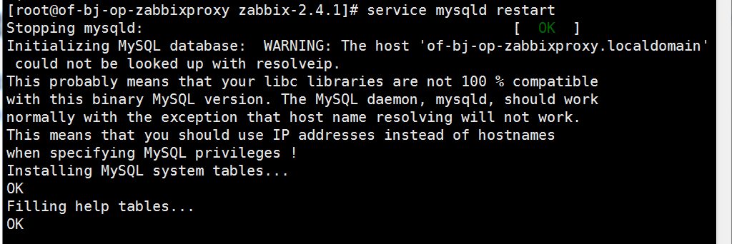

修改数据库登录密码

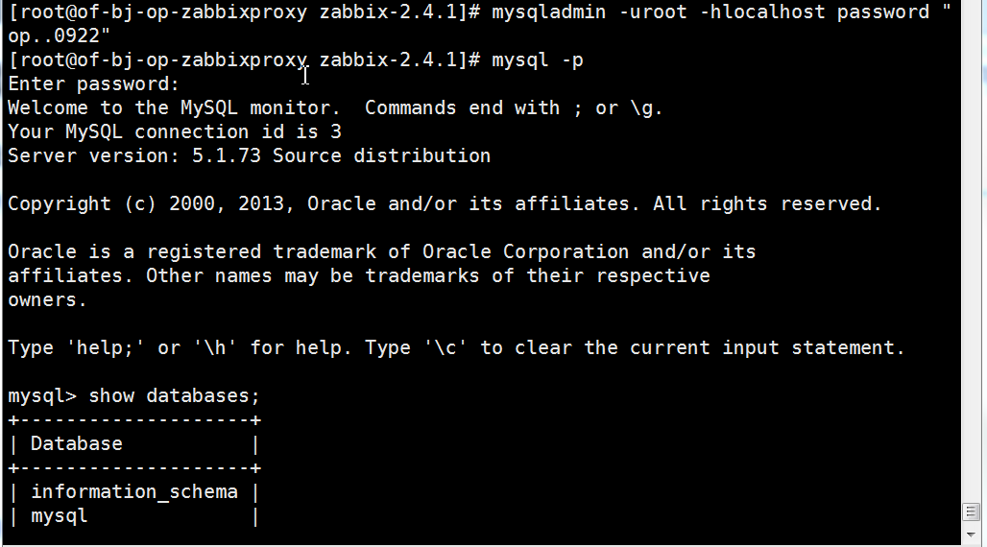

创建zabbix数据库，授权zabbix用户对zabbix数据库有完全权限

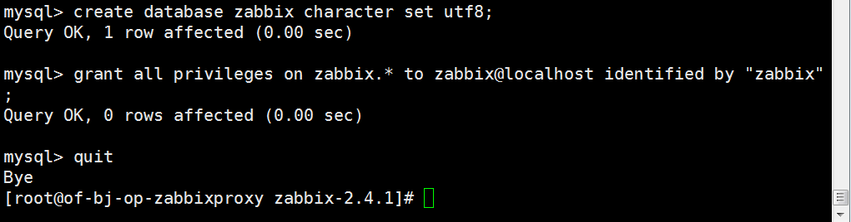

创建zabbix用户，设置mysql开机自启，导入数据库表结构

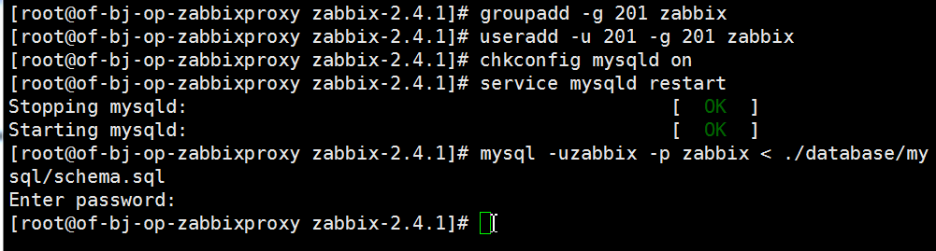

添加zabbix到系统服务文件，创建文件链接，拷贝启动脚本

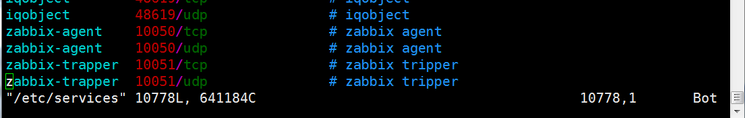

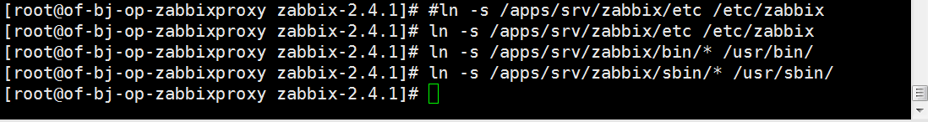

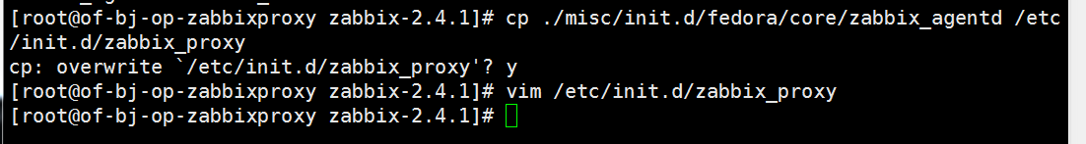

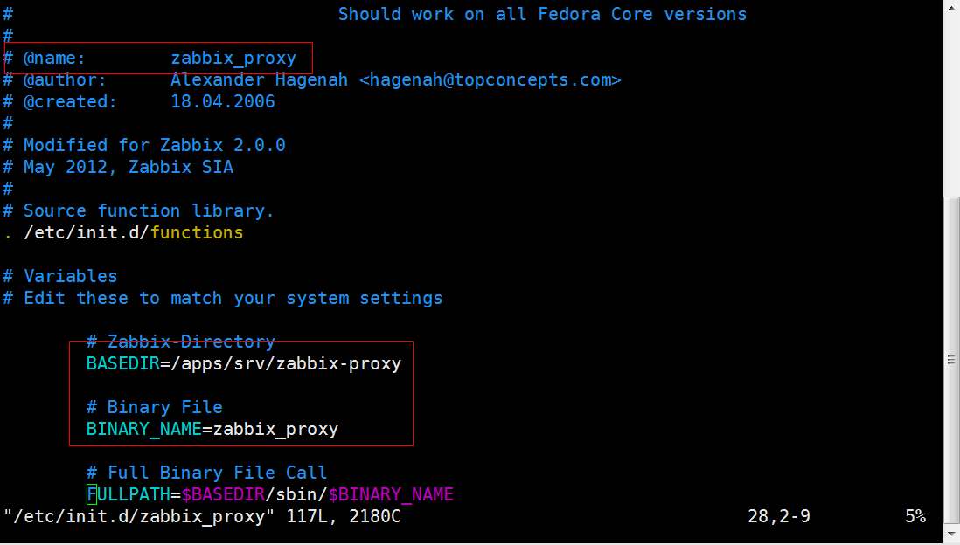

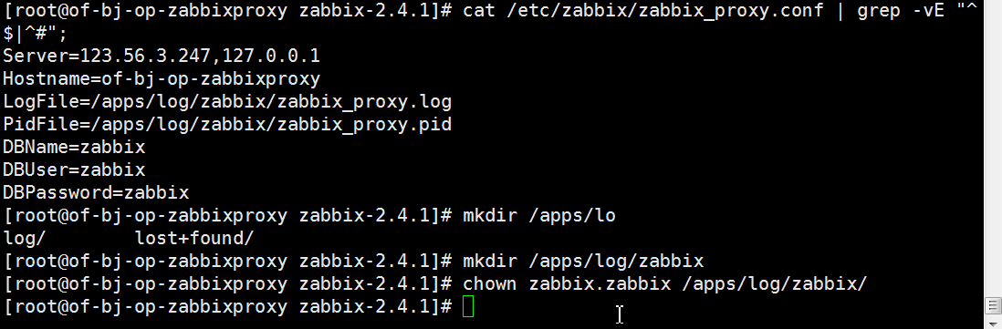

# 三、Zabbix的基本使用

## 3.1 Zabbix基本使用简介

一次完整的监控流程可以简单描述为：

Host Groups（设备组）->Hosts（设备）->Applications（监控项组）->Items（监控项）->Triggers（触发器）->Actions（告警动作）->Medias（告警方式）->User Groups（用户组）->Users（用户）。

对于实际使用的时候，一般都是采用模板进行监控配置。使用过cacti 的都知道，可先添加主机，然后选择对应模板即可，zabbix 中同样存在此功能。

Host是zabbix监控的基本载体，所有的监控项都是基于host的，使用agent方式进行服务的监控，添加hosts，并应用相关模板。

创建主机，指定主机所属的组合关联的模板。

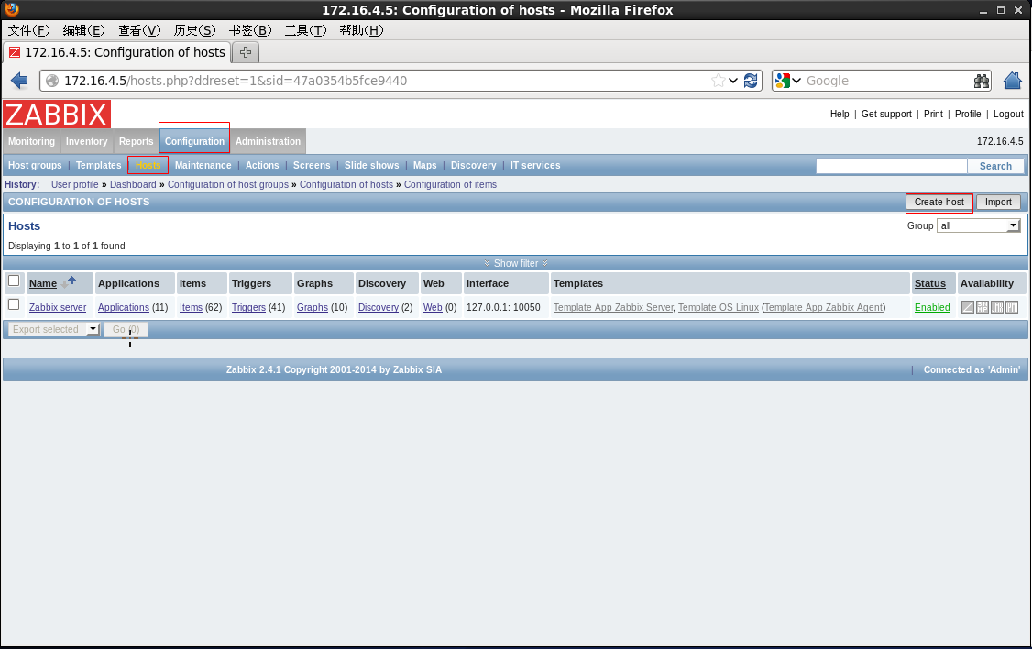

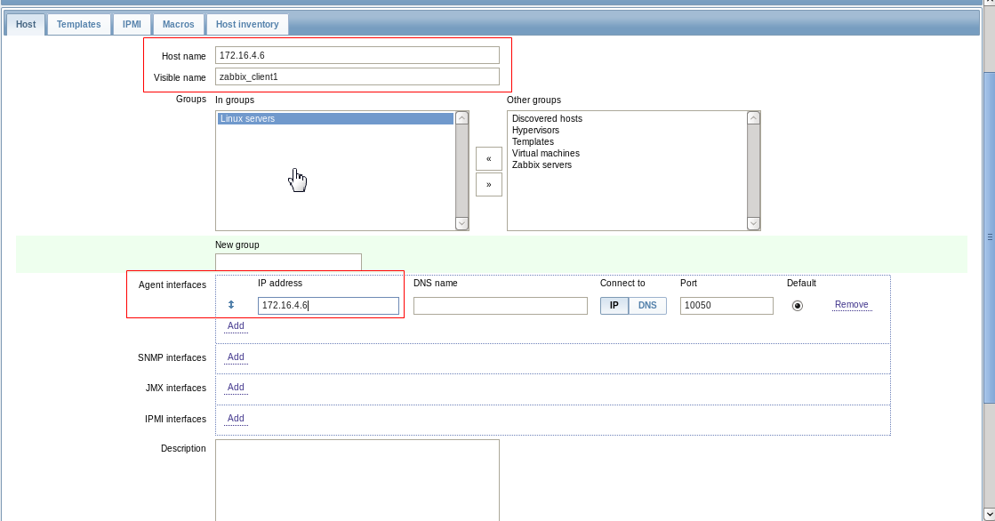

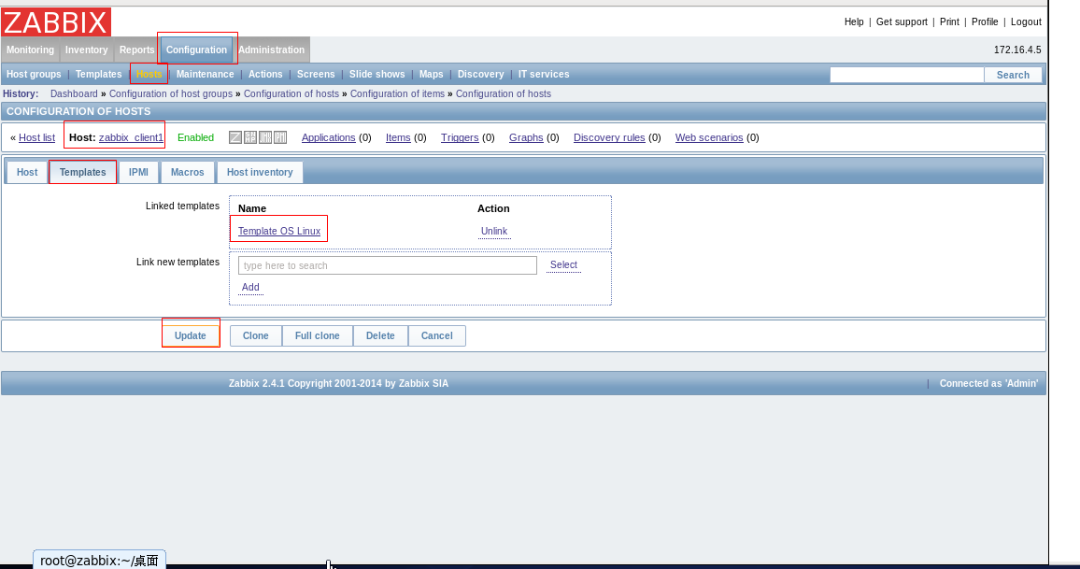

常用的模板有很多，比如：FTP、HTTP、MySQL、OS Linux、SNMP……

此处的模板选择后，会自动创建监控项。

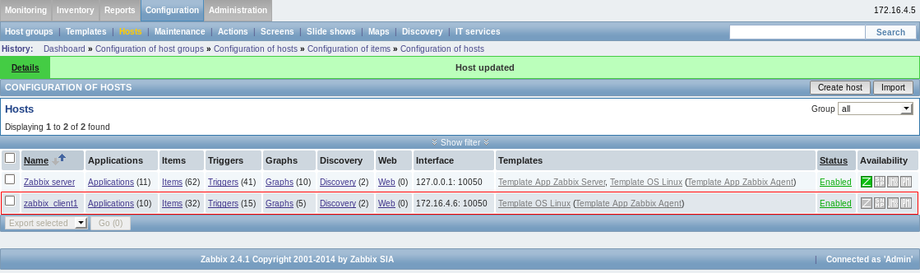

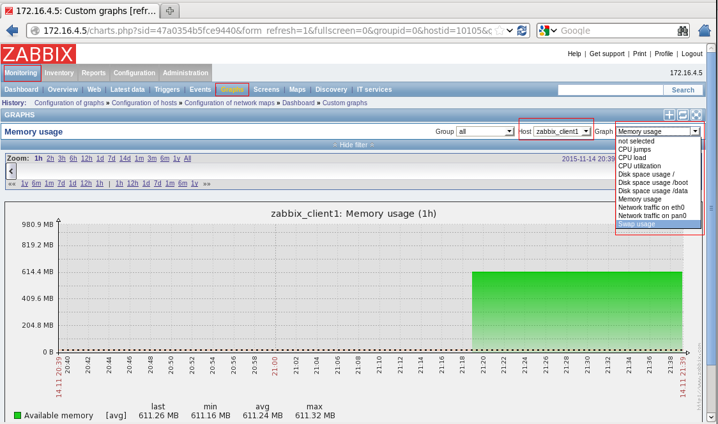

## 3.2 自定义监控使用简介

设置自定义监控的步骤一般是：创建key-->创建templates-->创建所需的item-->创建triggers-->创建graphs-->为主机链接模板-->添加用户-->添加action-->添加media。

Templates：创建模板，添加多个应用集和item方便复合使用。

Items：创建监控项，这里会用到自定义的key值。

Triggers：创建触发器，这里监控项达到报警的阀值。

Graphs：添加图形，图形方式展现服务器的状态。

自定义监控，可以在单台机器上添加item，也可以先定义成模板，然后再把模板应用到主机上面。

### **3.2.1 创建自定义Key**。

自定义Key就是User parameters这个功能，自定义的语法格式是在zabbix_agentd.con.d目录下创建文件，输入UserParameter=<key>,<command>。

Key的名称注意事项：数字、字母、下划线、破折号。

涉及到参数的可以使用[变量1，变量2…..] 括号内变量的以位置变量方式使用。

command 为正常的命令行命令。

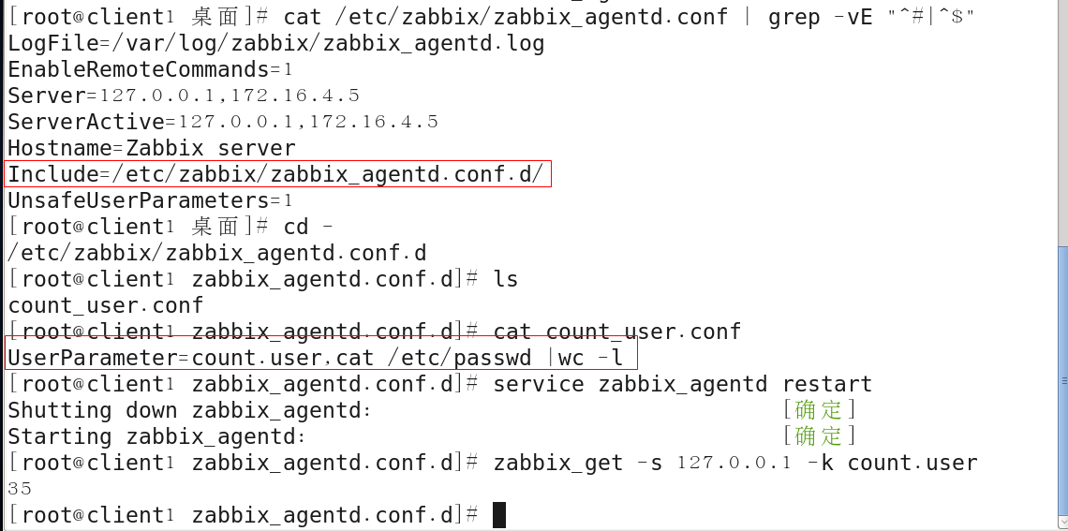

Server和ServerActive都是指定监控端的ip地址 EnableRemoteCommands指agent能否在触发器触动后的action中可以执行远程命令。

### 3.2.2. Zabbix_get的用法

Key的验证方法可以使用zabbix_get。下面列举一下zabbix_get的使用方法。

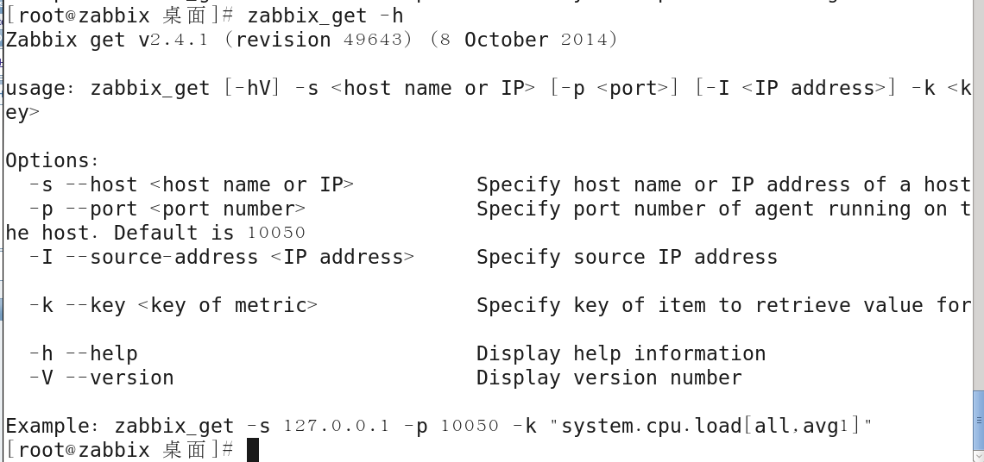

-s 指定客户端的主机名或者IP地址

-p 指定客户端的端口，默认是10050

-I 指定zabbix server的ip地址，当zabbix server有多个时使用。

-k 指定想获取的数据命令

-V 显示版本号

### 3.2.3 创建模板template

创建模板后可以将多个应用集加入到一个模板内。一个模板可以对应多个application

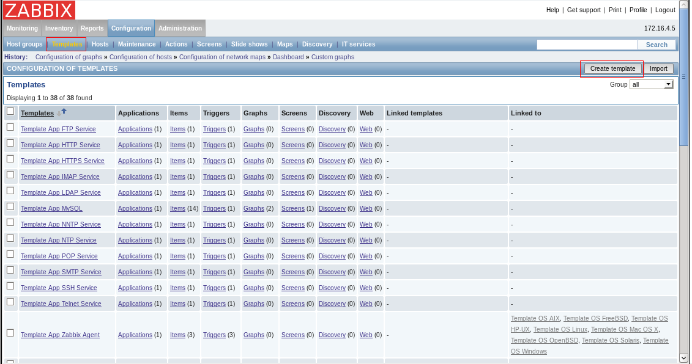

指定模版的名字和所属组。

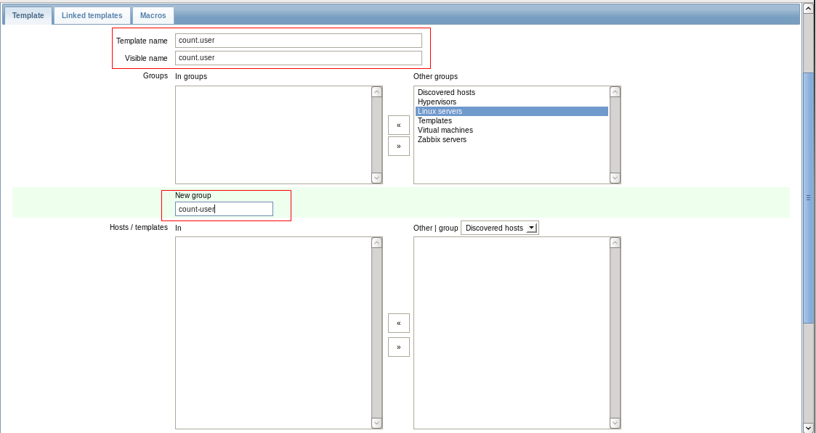

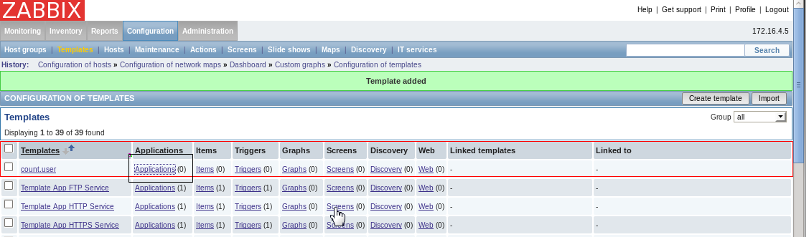

### 3.3.4 分别设置applications（应用集）和items（项目）

Item是监控项，是整个zabbix监控的最小单位，每个监控项对应一个被监控端的采集值。当我们需要监控服务器的时候，一般是链接模板，但是也可单独添加item。

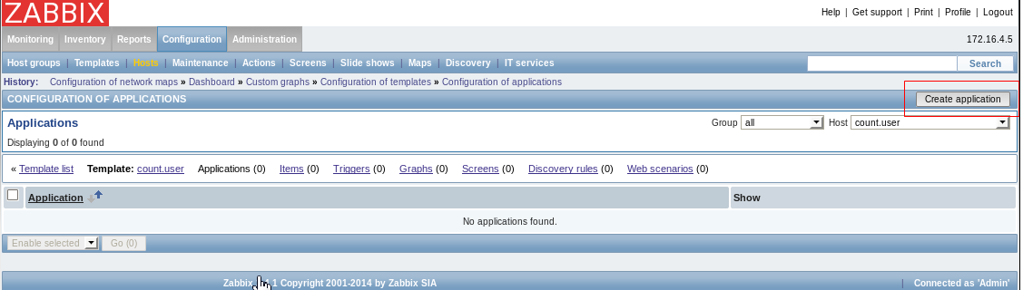

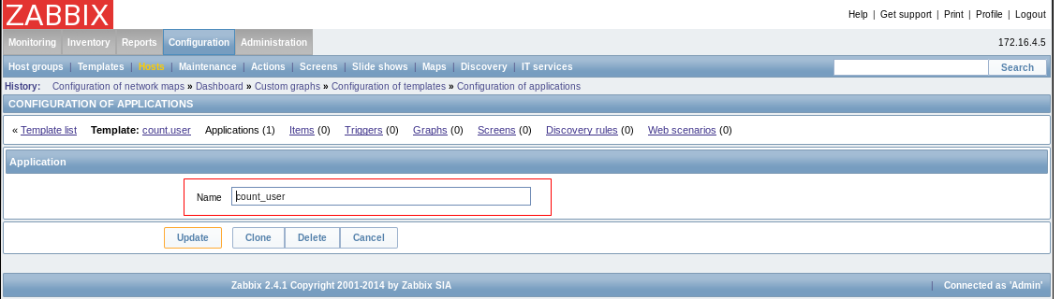

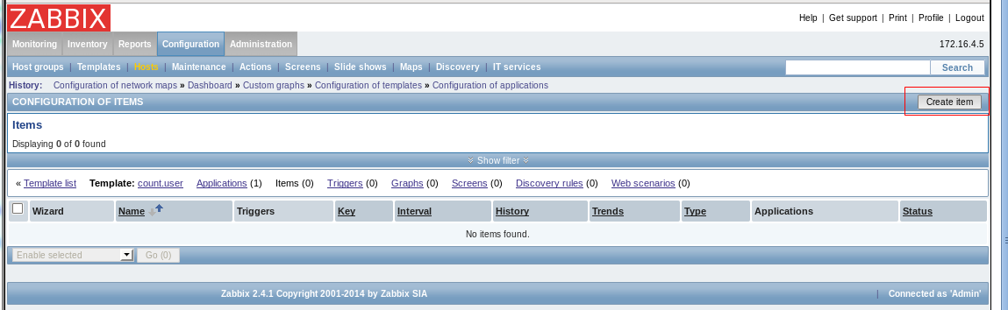

指定item的名称、key值为配置文件中输入的kye、指定item所属的应用集。

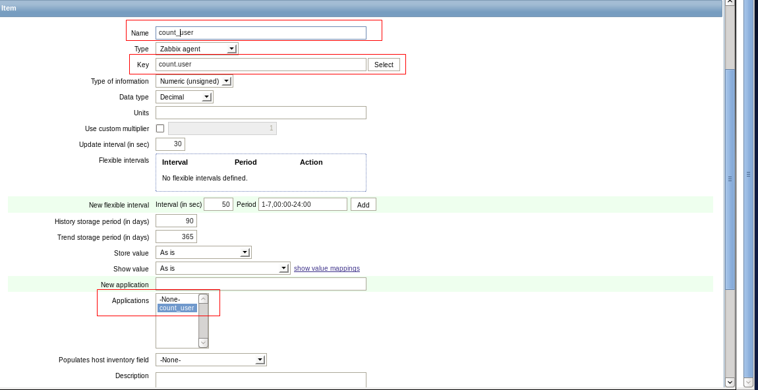

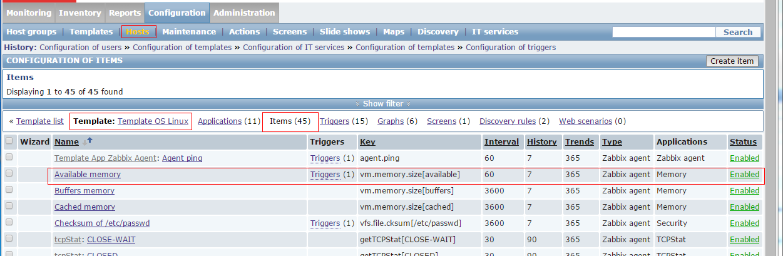

### 3.3.5添加Graphs（图形）和Triggers（触发器）

Trigger是item的触发器，当达到设定的阀值的时候会触动触发器，从而执行定义的actions。一个item可以对用多个trigger，但是一个trigger只能对应一个item。多个trigger可以通过触发阀值的不同对应不同的报警级别和不同的操作。

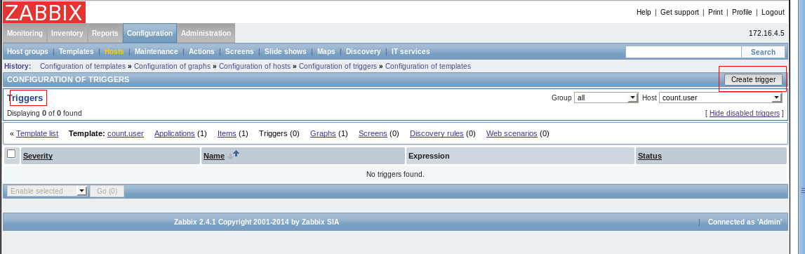

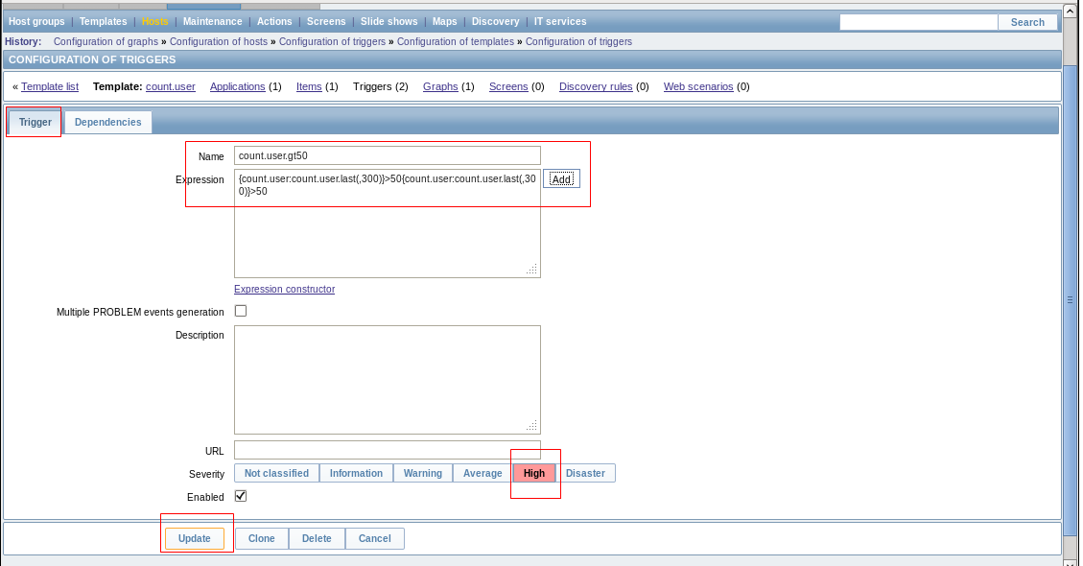

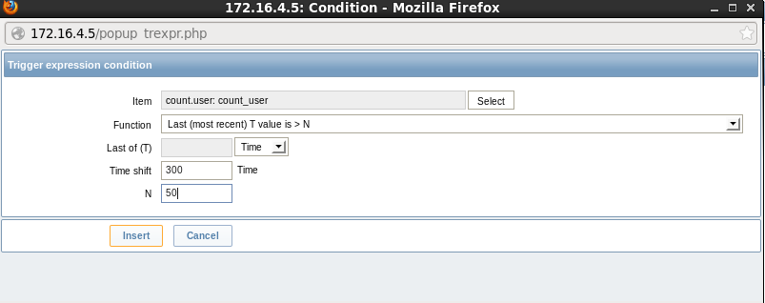

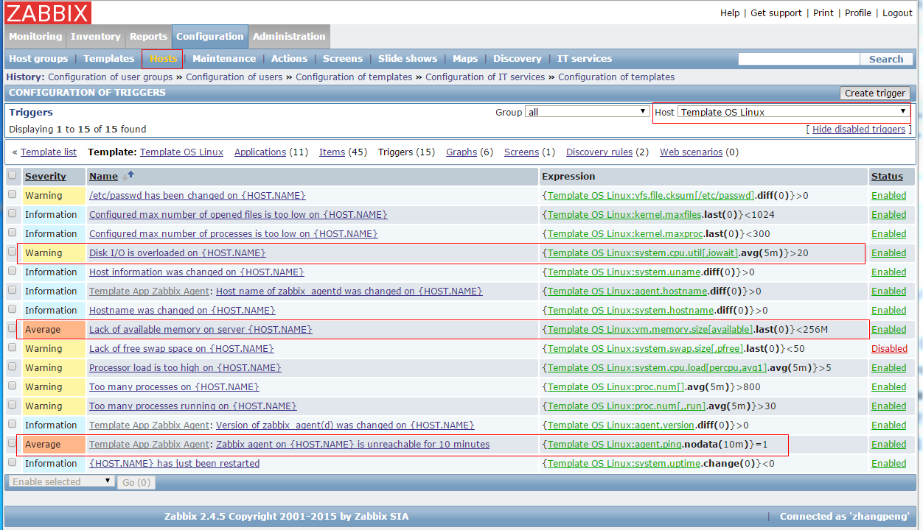

创建graphs

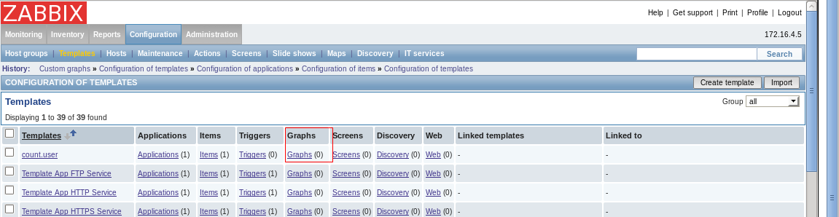

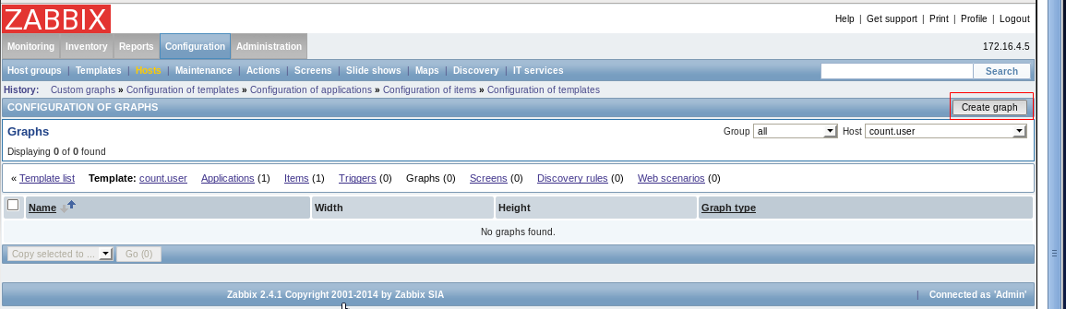

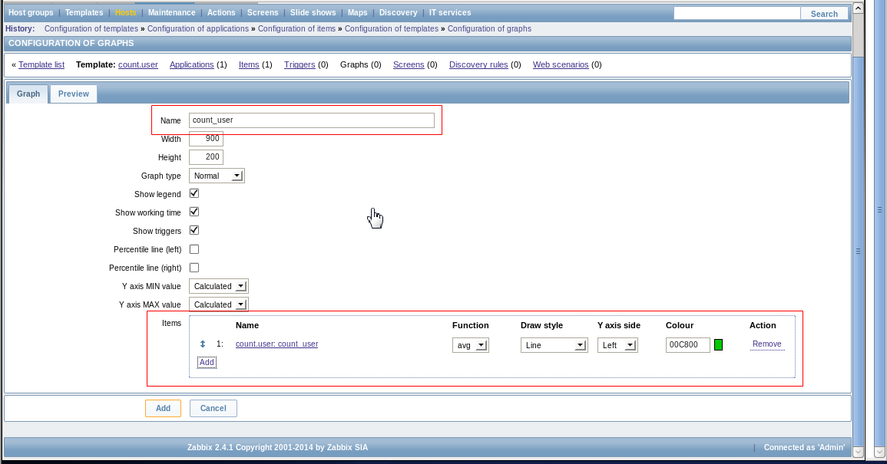

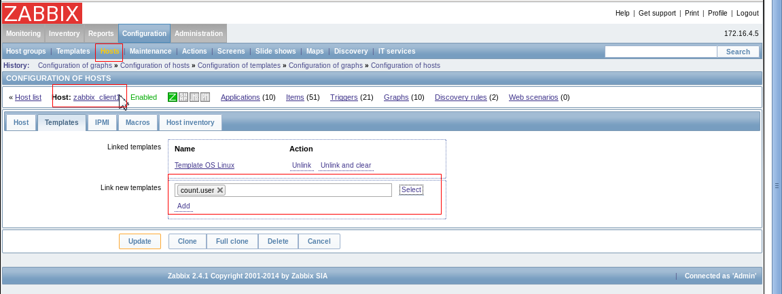

触发器是一个监控工具的核心内容，一个监控项的值对运维工作的帮助直接体现在触发器函数和阀值的设计上。

一个简单有用的触发器可以参看下面的情况：

{<server>:<key>.<function>(<parameter>)}<operator><constant>

function数据的提取工具，parameter函数提取数据的范围。

例如sum(60) 60S内数据的和

sum(#5) 最近5S内数据的和

触发器还支持一下运算符： / 、*、 -、 +、 <、 >、 #（不等于）、 =、 &、 |（优先级逐次降低）

触发器支持的函数有很多，可以参考http://www.linuxidc.com/Linux/2013-09/90726p2.htm

常用函数有：

avg（均值） change（参数间是否改变） count（统计） date（日期） last（最近的） max（最大） min（最小） nodata（无返回数据） now（调用当前时间） sum（和）

触发器阀值的级别

Notclassified 未知的严重性 灰色

Information 信息 亮绿色

Waring 警告 黄色

Average 均衡的问题 橘黄

High 重要的问题 红色

Disaster 灾难性问题 亮红色

### 3.3.7 添加action

Action是告警动作，当触发器的阀值达到时，会执行action中定义的命令动作。

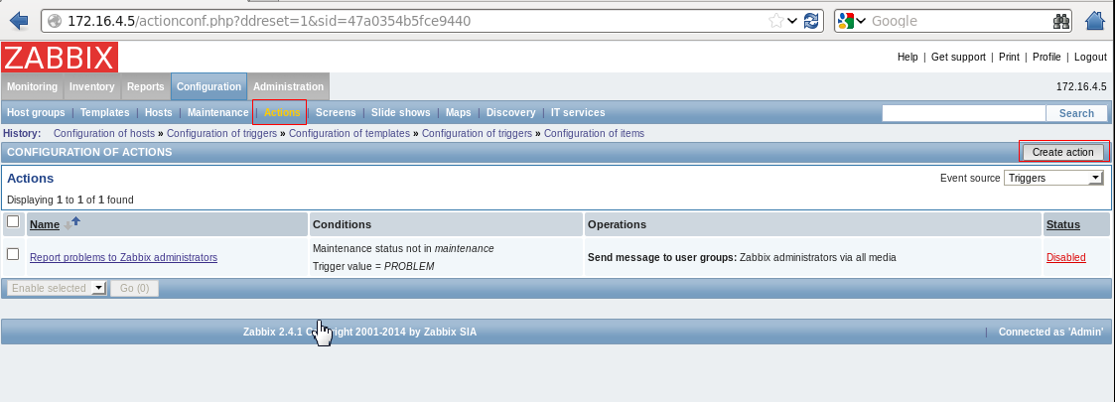

Step duration发送报警信息的持续时间、send to user groups选择接收报警信息的组、 send to users send only to 添加接收报警信息的用户、conditons指定报警信息发送的条件。其中用户是之前建好的，添加用户请参考3.3.9小节。

这里发送报警信息的方式还可以指定为SMS（短信），SMS的配置3.3.8节介绍

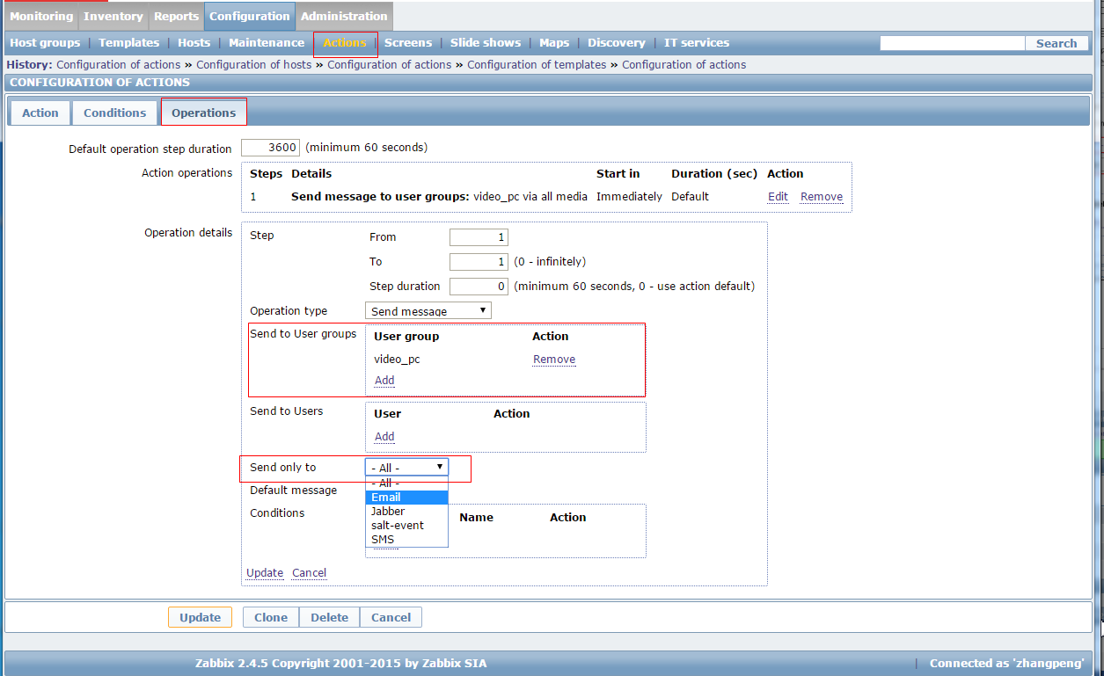

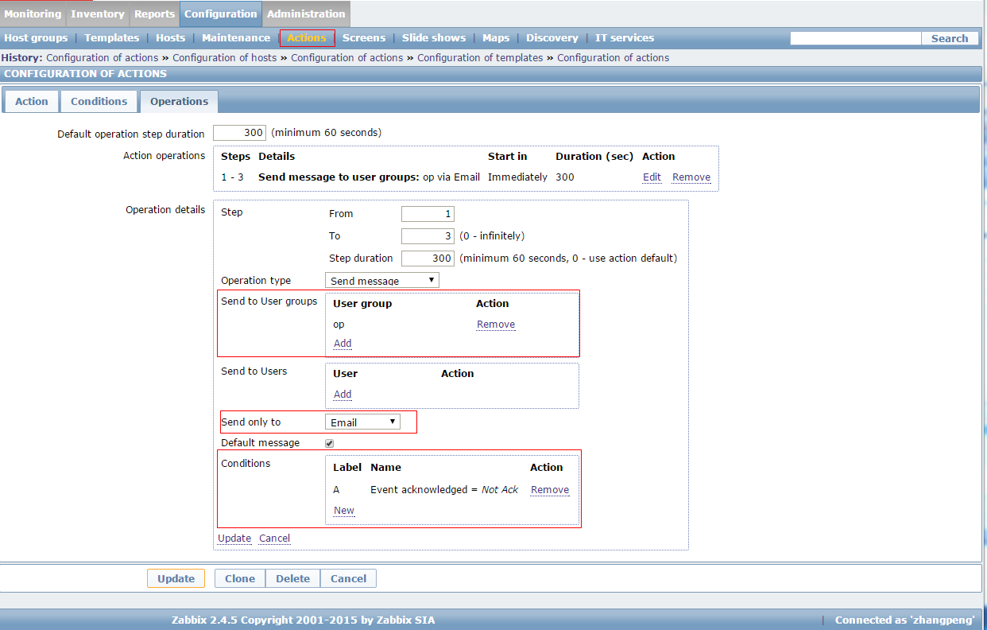

### 3.3.8相关报警信息的配置

邮件方式发送报警信息的方式

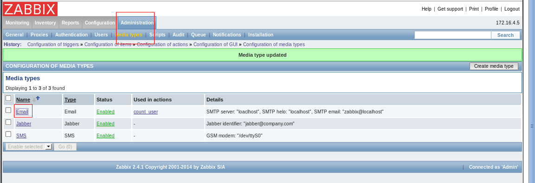

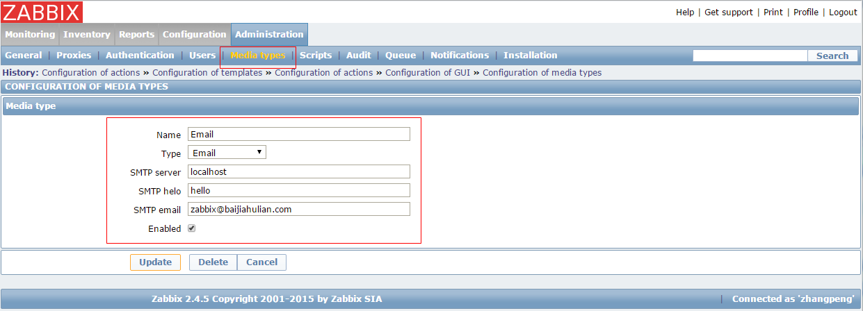

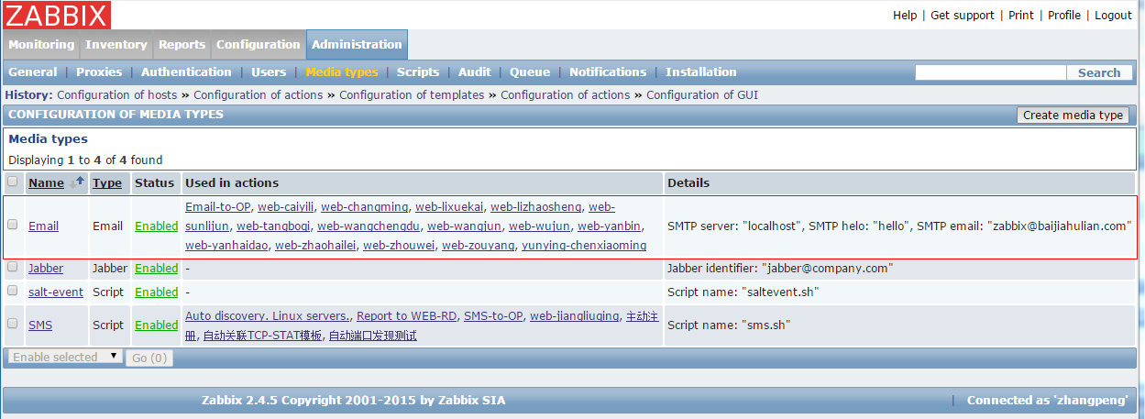

短信发送报警信息的方式

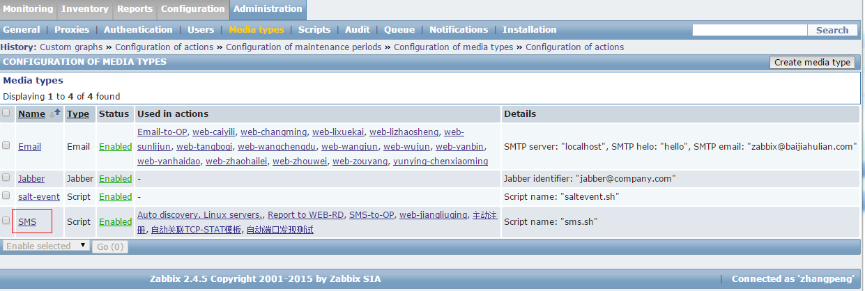

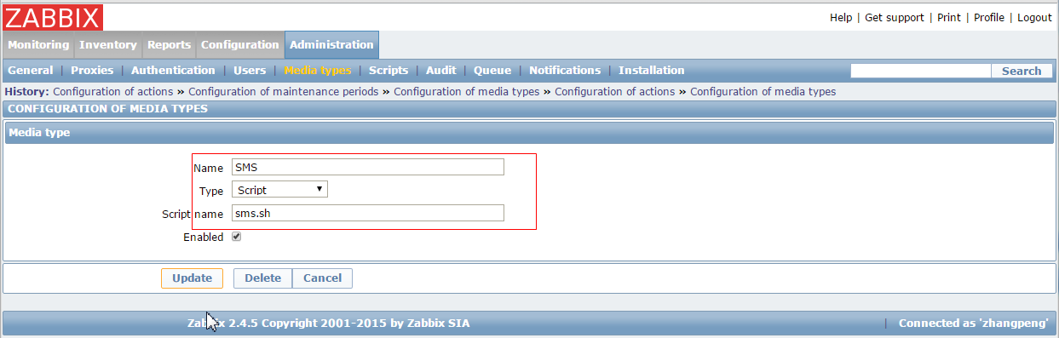

Smtp选择localhost则需要在zabbix监控服务器上搭建邮件收发服务。或者指定smtp服务器来发送报警邮件。

### 3.3.9添加user

创建用户是可以根据用户的角色划分不同的组，发送邮件时可以以组为单位发送。

设定用户的名称、别名、所属组、获得报警信息的方式、时间、报警的级别、对主机的权限。

Zabbix提供了三种验证方式：

内建验证，也就是zabbix自带的账户系统；

HTTP BASIC，Apache的基本认证；

LDAP验证

Zabbix验证方式的修改：

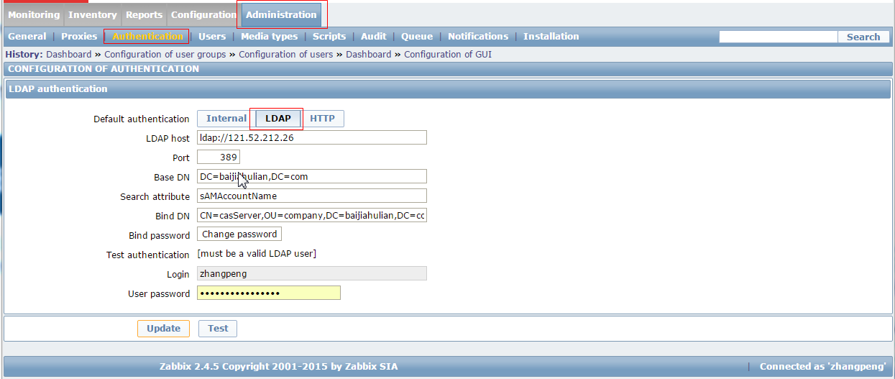

Default authentication：选择默认的认证方式

LDAP host：指定ldap的IP地址

Port：ldap的端口号

Base DN：指定ldap的基本DN中的DC是baijiahulian和com

Search attribute:指定搜索属性

Bind DN：绑定DN，相关设置可以咨询IT的同事。

Bind password：绑定密码

Test authentication：必须是一个正确的ldap用户

Login：登录用户名

User password：登录密码

添加ldap认证的用户

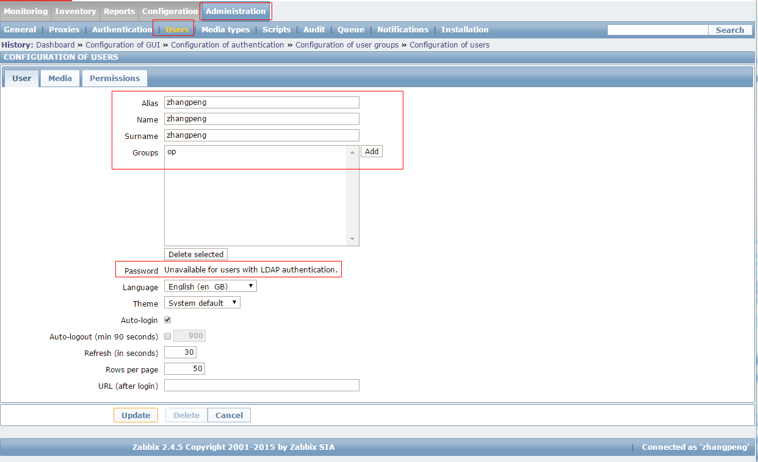

添加内建验证的用户

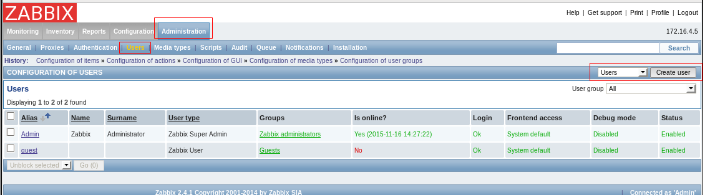

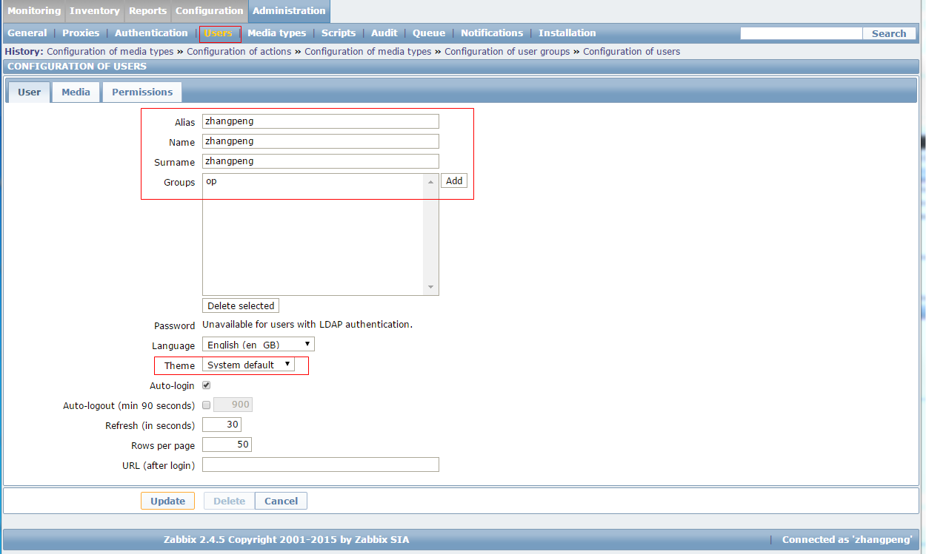

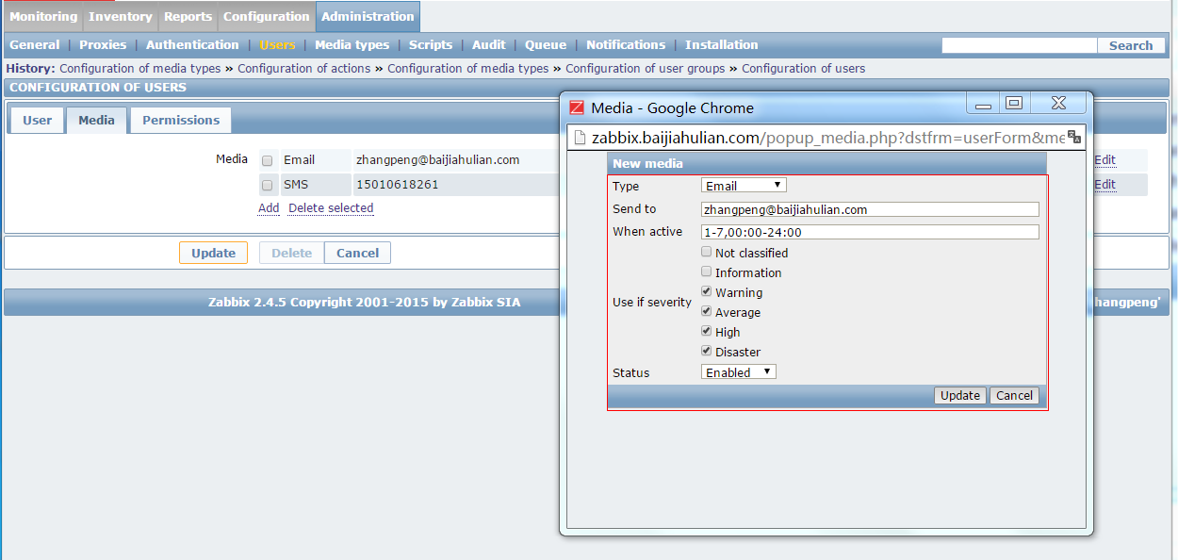

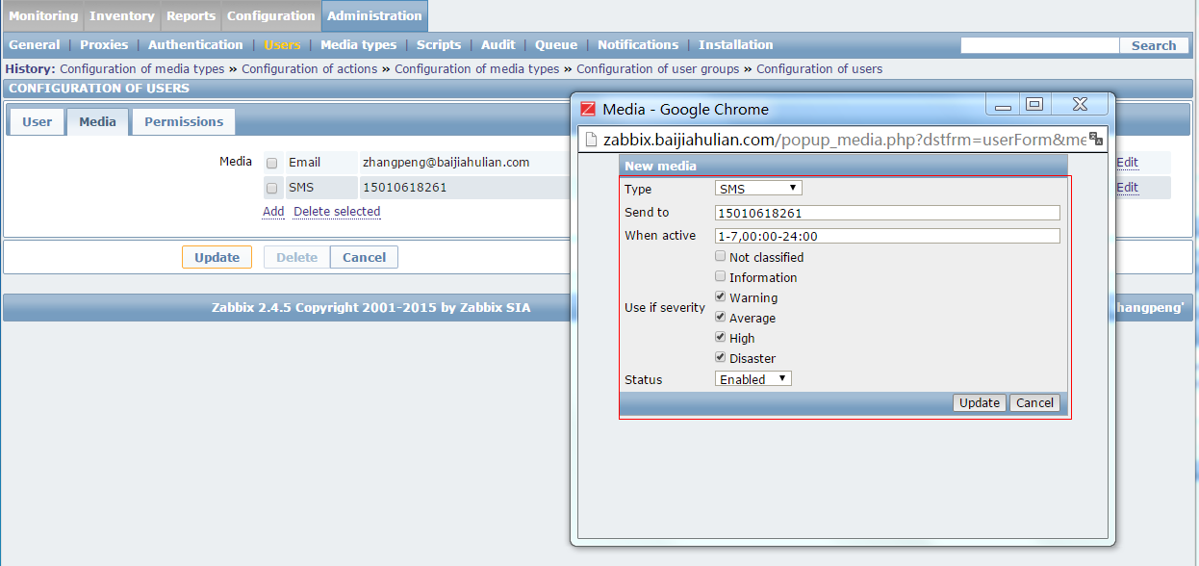

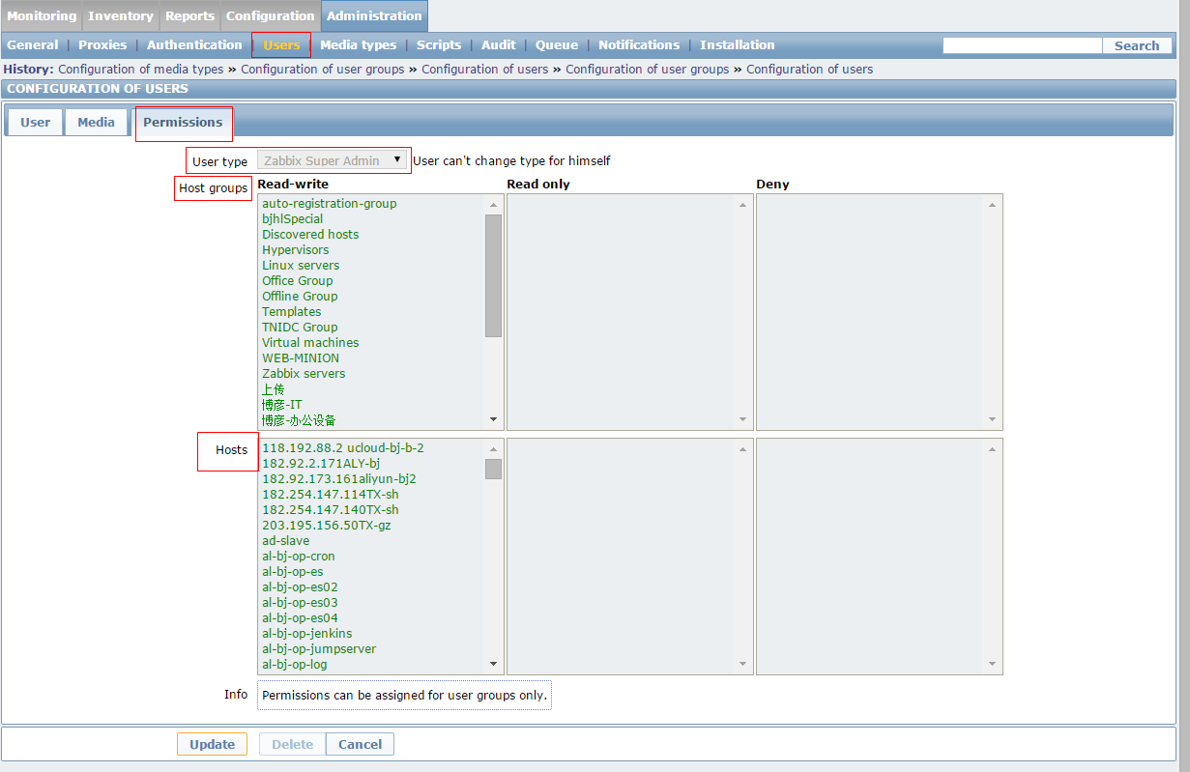

User type:可以指定用户的类型，有普通用户、管理员、超级管理员

Host groups：指定这个用户可以修改、查看、禁止使用那些组的服务器

Hosts：详细指定用户对哪台服务器具有修改、查看、禁止使用的功能

### 3.3.10 添加screens

Screen可以将多种信息放到一起展示，便于集中展示某个host的多个信息或者比较多个host的同一种信息，这些信息可以为graphs、maps、server infos等。

创建screens

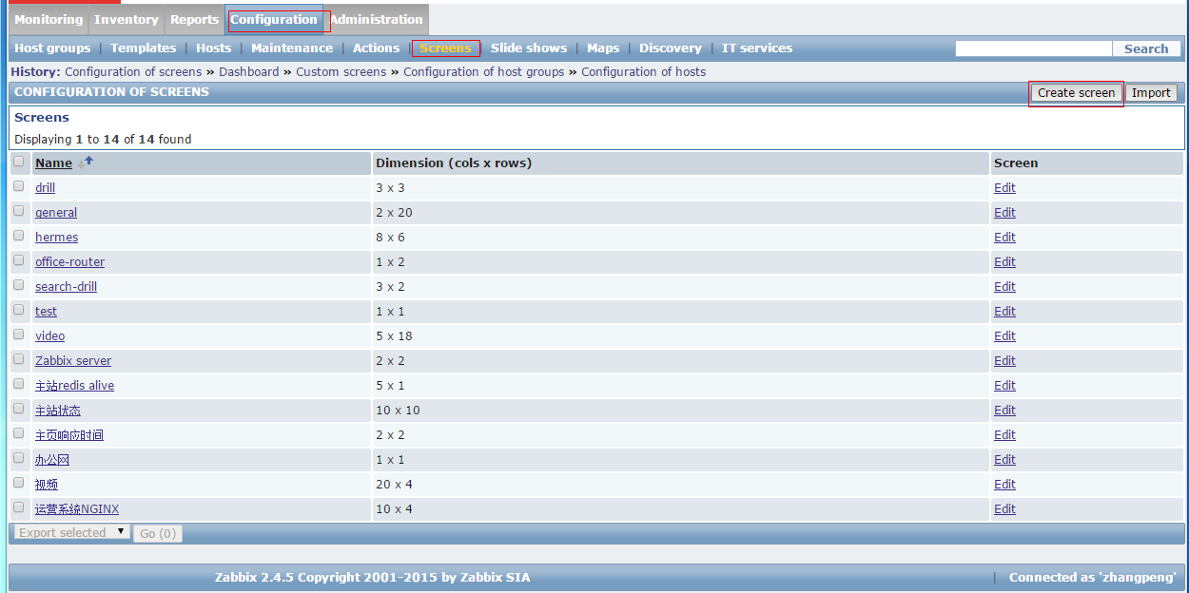

指定screens的名称、列数、行数

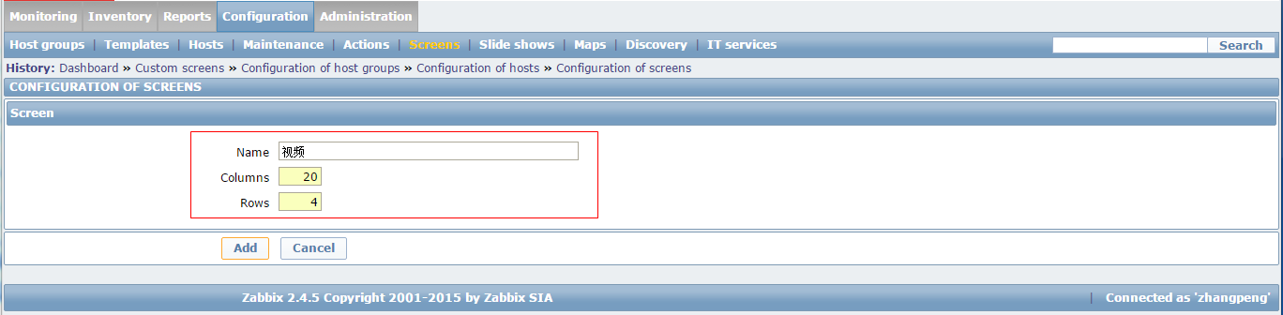

点击图形中的change，增加该位置的显示内容。

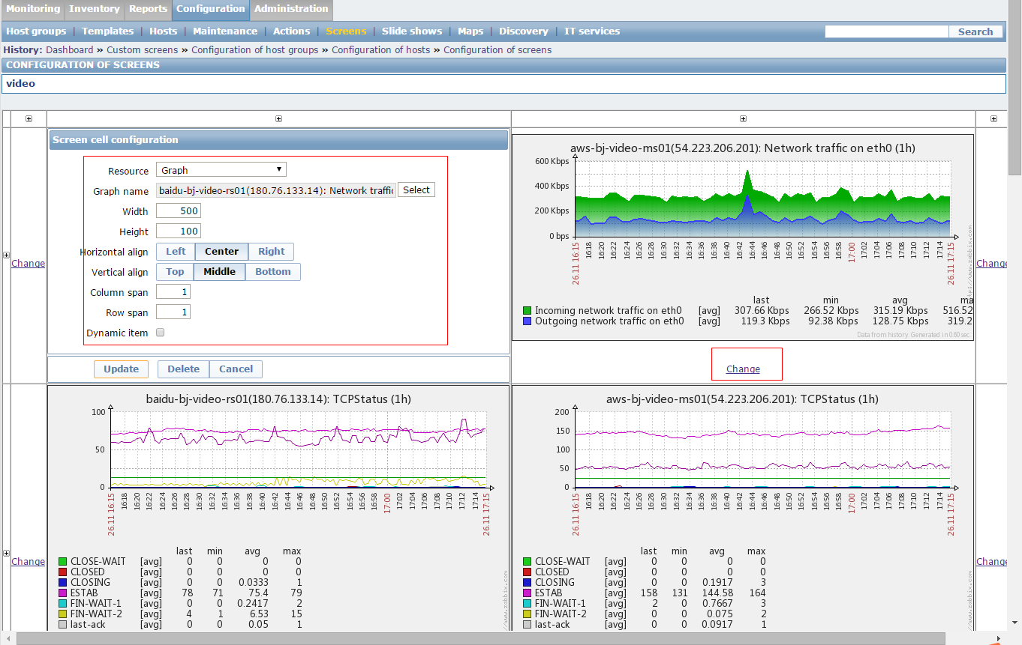

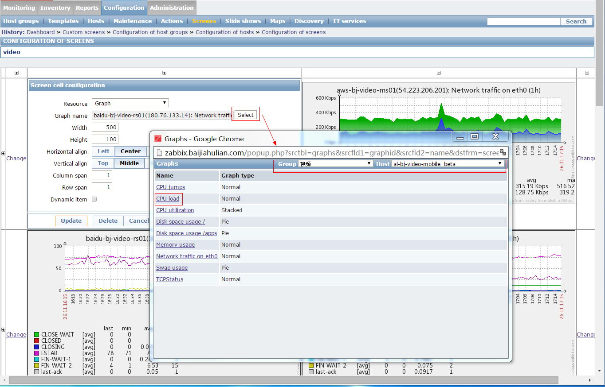

Resource：所显示类型

Graph name：选择图形的话指定图像是哪台服务器的那个图形

Width：宽

Height：高

Horizontal align：选择居中或者靠左、靠右

Vertical align：选择居中还是靠上、靠下

## 3.4 Zabbix-proxy功能的使用

在web页面上创建代理服务器，将需要代理的服务添加到代理服务组中

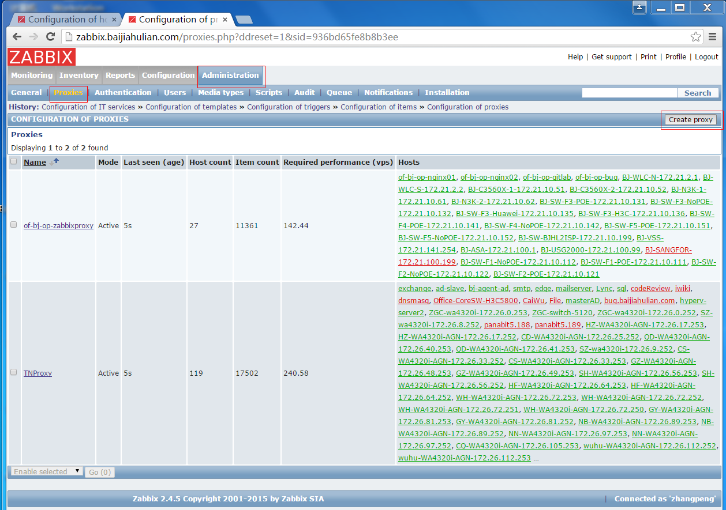

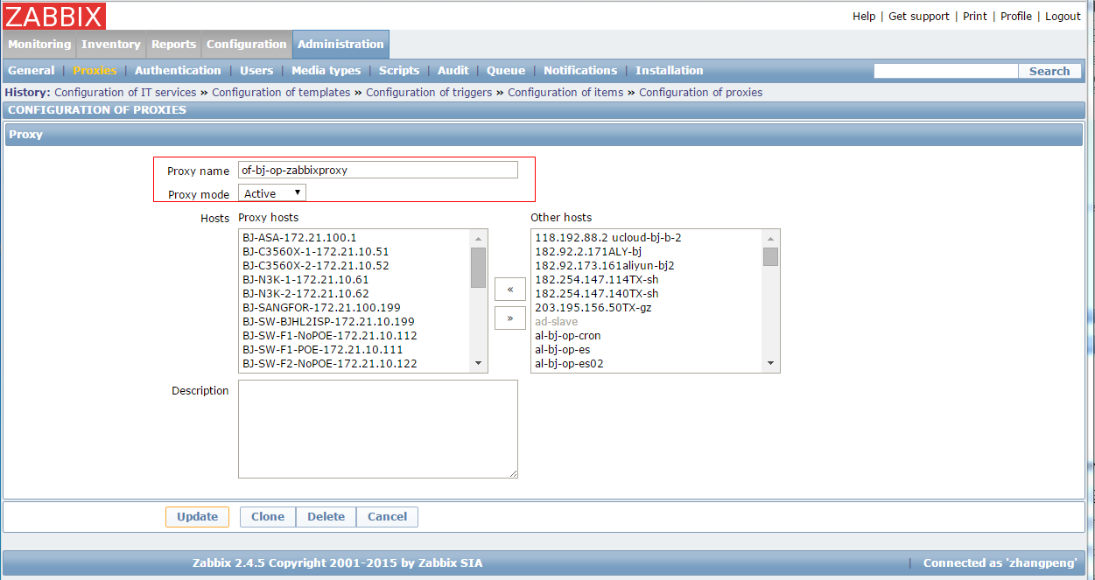

## 3.5 Zabbix的snmp监控方式

### 3.5.1 Snmp简介

SNMP(Simple Network Management Protocol,简单网络管理协议)的前身是简单网关监控协议(SGMP)，用来对通信线路进行管理。

因为当我们需要监控交换机、路由器等网络设备时，它们不能安装zabbix_agentd软件，但是它们都支持snmp协议，这样Snmp用来监控交换机、路由器、打印机、防火墙等网络设备更为方便，snmp通过特定的oid值获取对应的数据。

安装zabbix的时候在编译过程时指定支持snmp功能 --with-net-snmp

使用yum安装snmp的相关软件包 net-snmp net-snmp-devel net-snmp-libs net-snmp-utils

### 3.5.2 Snmp服务的配置

Snmp服务的可以在server上搭建也可以在proxy上搭建。修改配置文件/etc/snmp/snmpd.conf，指定用户和共同体以及监控端的ip地址。

Zabbix的模板SNMP Device中的community默认为public。需要修改成GENshuixue@123，有些网络设备不支持特殊字符，可以将特殊字符去掉。

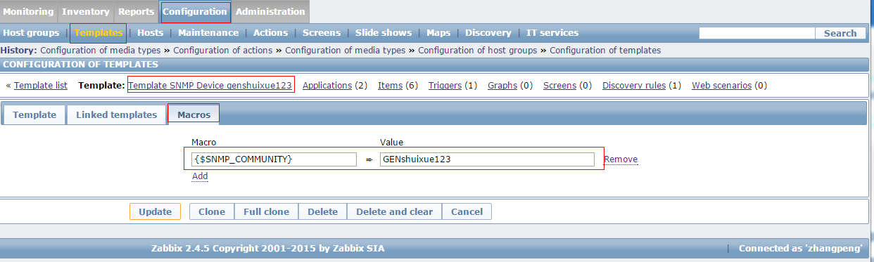



把GENshuixue@123这个community串和notConfigUser这个用户做一个用户认证，以后调用snmp的时候只要声明GENshuixue@123就可以获得这个用户的相应权限。

建立用户到组的映射。



指定notConfigUser属于notConfigGroup组，使用snmp的v1和v2c传输协议。

建立view视图。

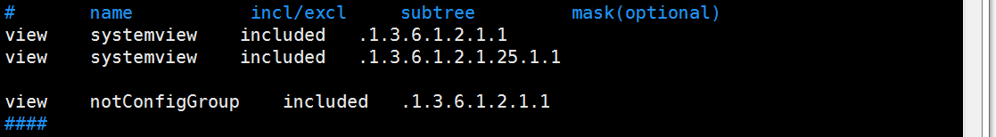

赋予notconfigGroup这个组能够查看1.3.6.1.2.1.1下面的所有节点的权限。

设定 view的用户可以具体做什么，用access来设置。



重启snmpd服务，使用snmpwalk进行snmp服务的检测。

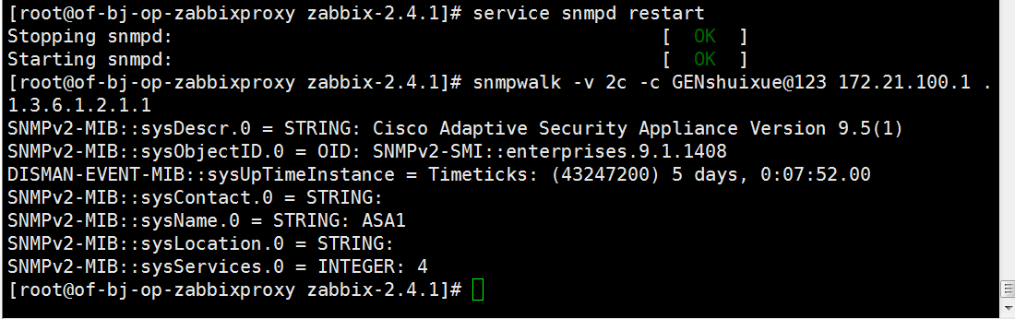

-v 指定协议版本 –c指定community的字符串 跟上ip地址和想看的监控项信息。

### 3.5.3 通过web页面添加以snmp方式监控的设备或主机

填写主机名（地方-型号-地址），选择snmp监控方式，指定代理服务器的名称。网络设备上的snmp支持可以由IT支持的同事完成。

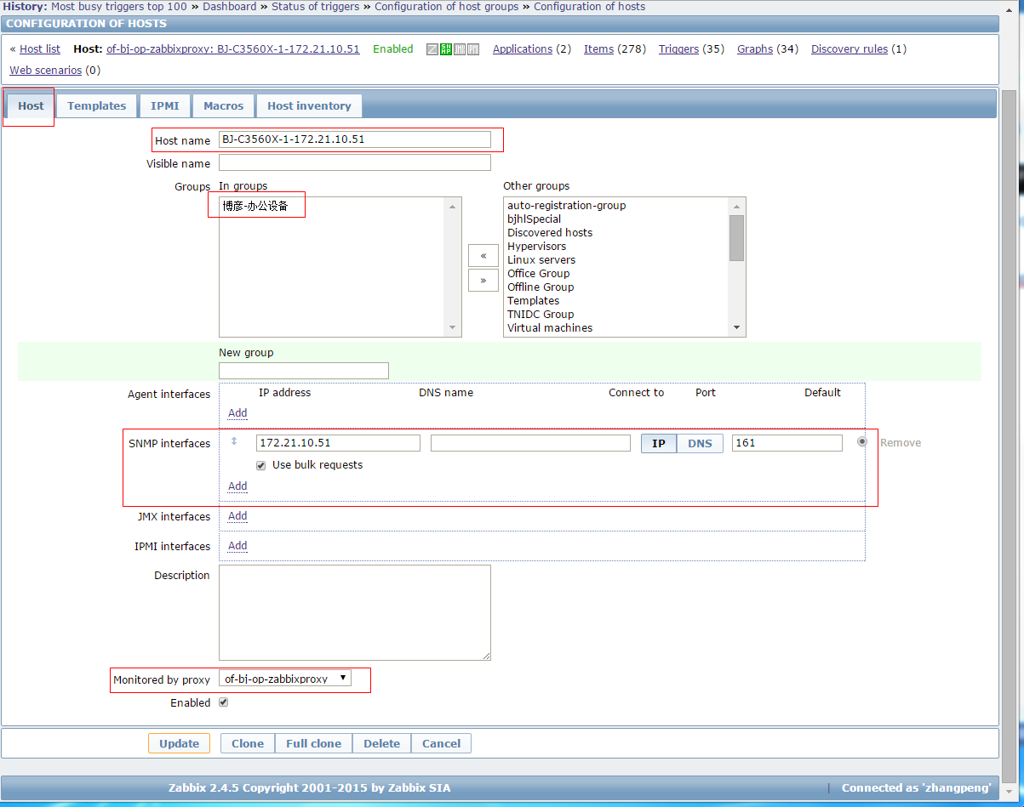

选择这台主机的监控模板。

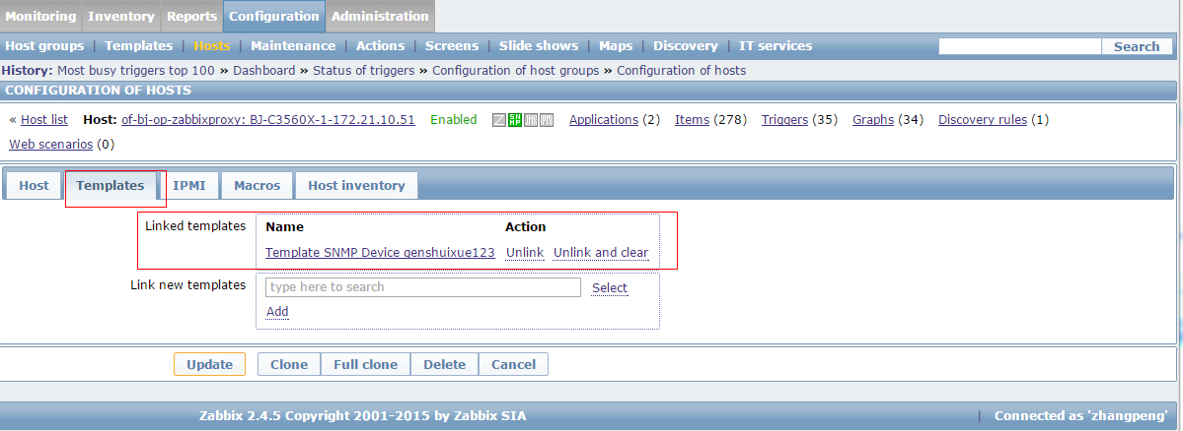

指定监控模板的下级链接模板。

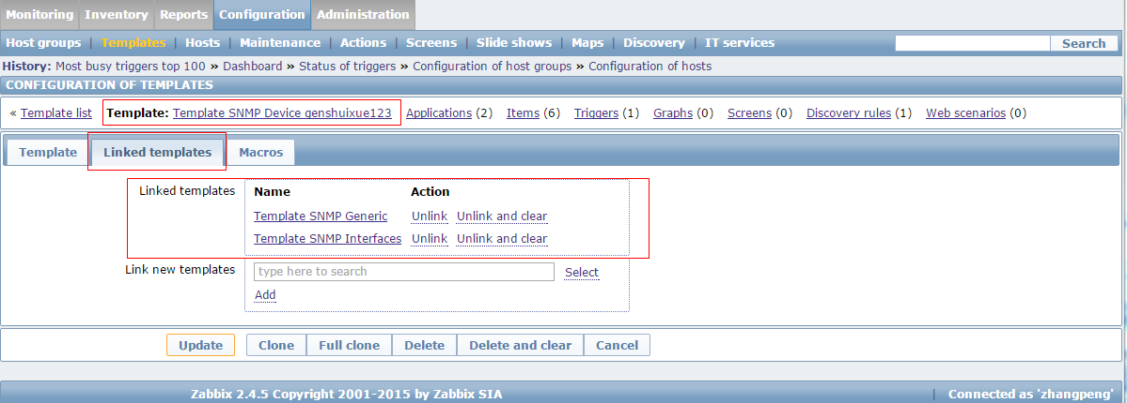

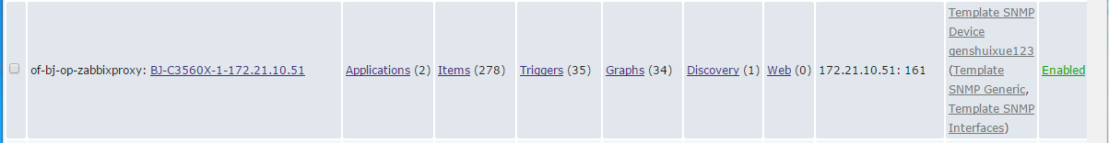

修改triggers，关闭不必要的触发器报警动作。

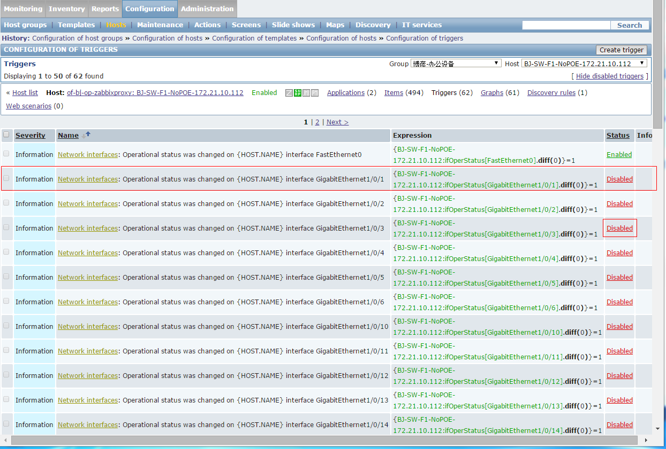

### 3.5.4 使用snmp监控网络设备的cpu负载情况

要想监控网络设备的CPU负载，需要查询网络设备CPU负载的OID值，用于创建item。

访问<http://tools.cisco.com/Support/SNMP/do/BrowseOID.do> 查询相应的OID值

web页面创建templates

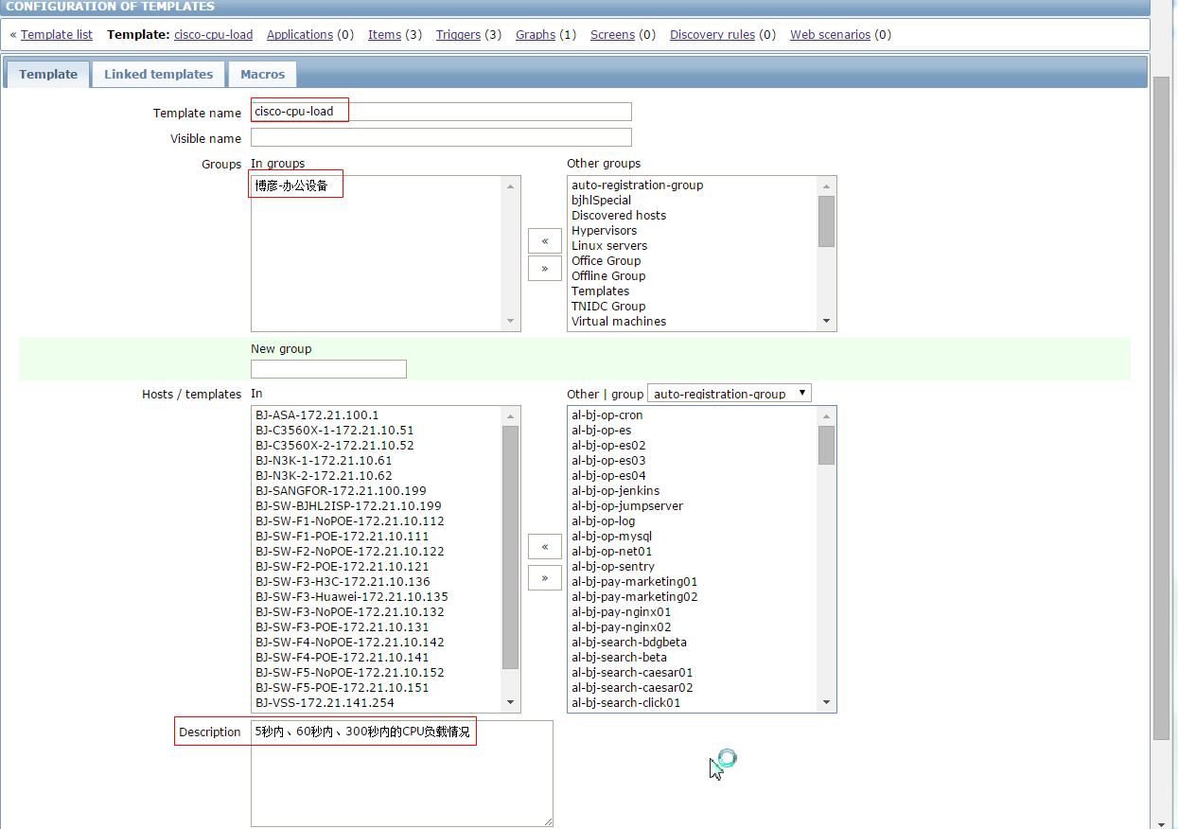

分别创建5S、60S、300S的cpu的item

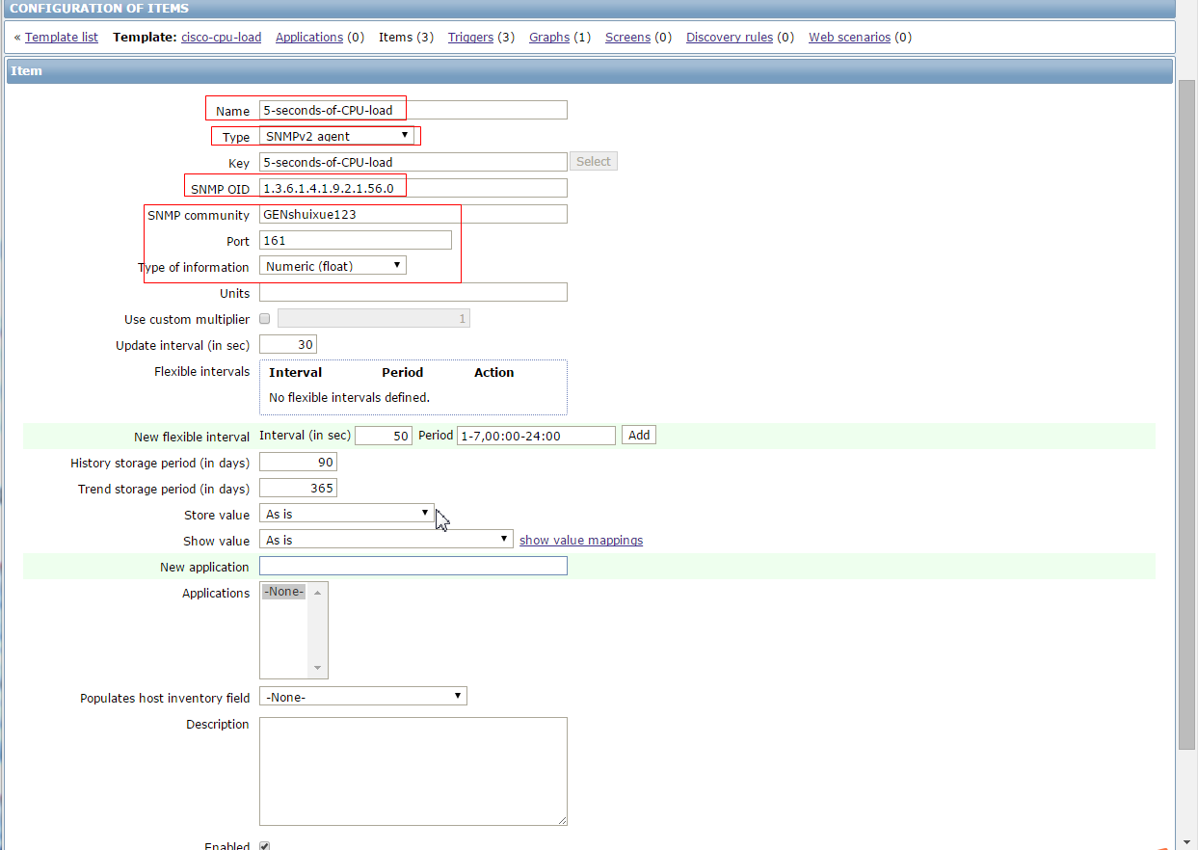

Name：item的名称

Type：使用snmp的v2版本的协议

SNMP OID：输入上一步查询到的OID

SNMP community：输入snmp服务中定义的共同体

Port：指定snmp协议使用的端口号

Type of information：指定监控到的数据的数据类型

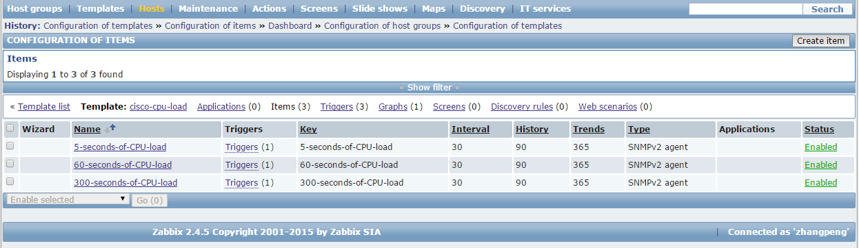

创建tirggers

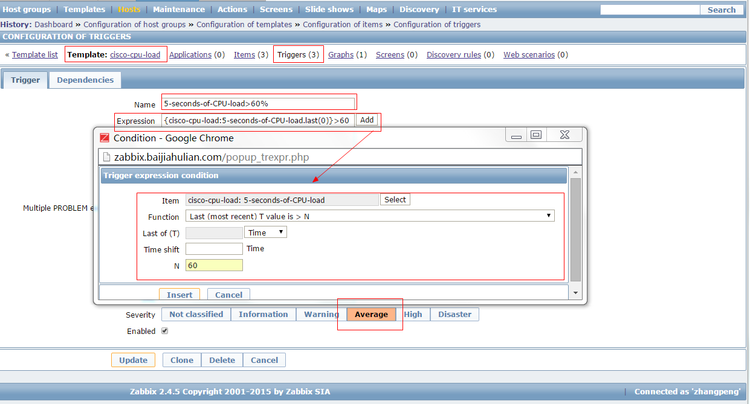

Name：trigger的名称。

Expression：触发器的触发条件。

Item：选择触发器的数据来源。

Function：选择触发器的函数，当当前值大于N时触发。

N：阀值。

Severity：警告级别。

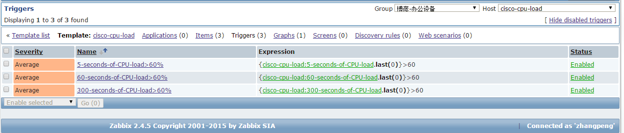

创建graph

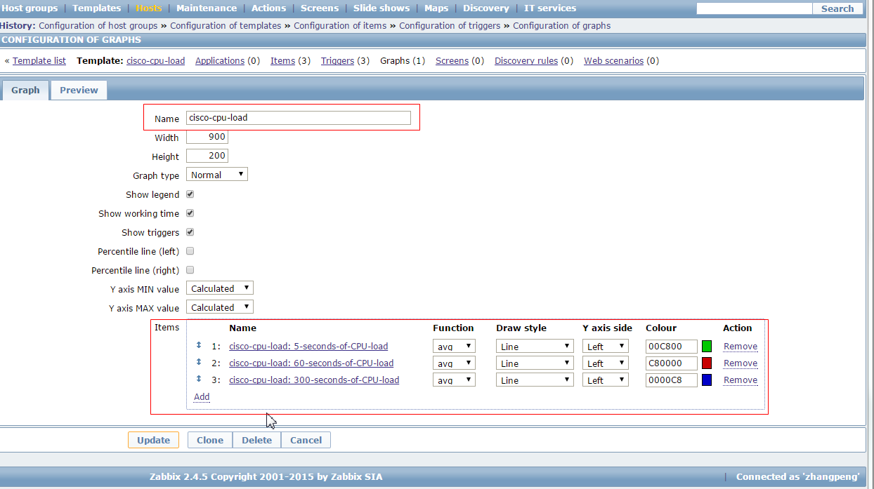

Name：graph的名称

Items：图形中包含的item数据。

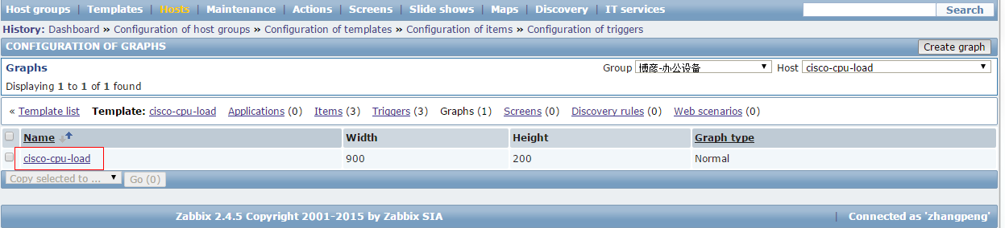

查看监控数据

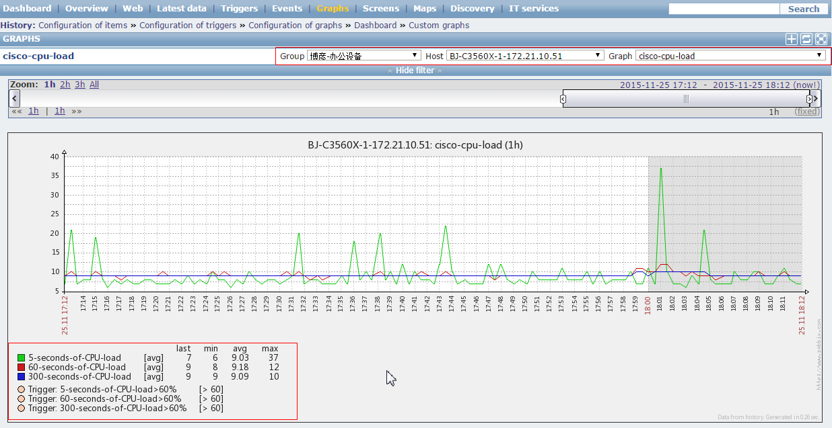

## 3.6 Discovery

Zabbix提供了主机自动发现的功能，当客户端安装好之后，zabbix有自动添加主机的功能，另外zabbix提供了对多变的监控项目自动发现监控，例如服务器有两块网卡，新增加的两块网卡，新增记得网卡会自动监控。基于zabbix的这些功能，可以减少我们的人工操作，提高运维效率。

### 3.6.1 设置自动发现功能

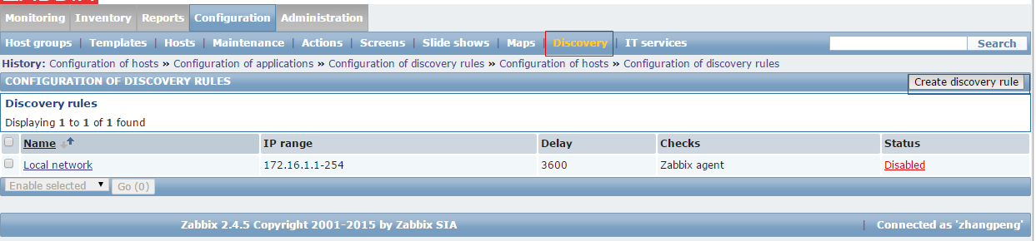

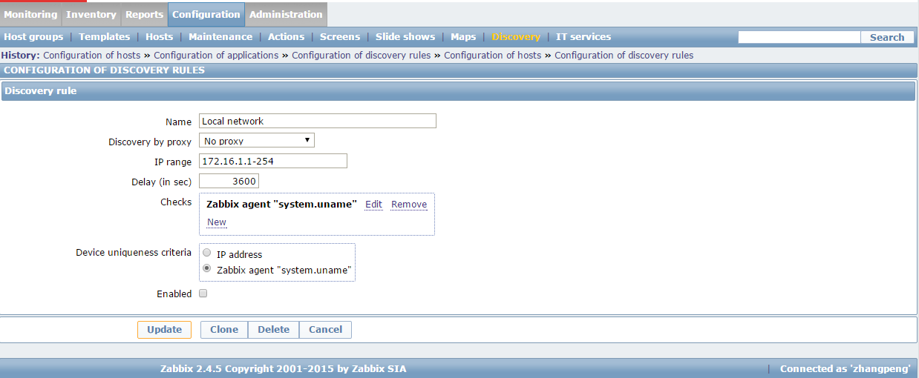

Name：填写自动发现的主机提供的服务名称

Discovery by proxy：是否通过代理

IP name： 填写被发现主机所在的网段，可以多个，逗号隔开。

Delay：检测的时间周期

Check：通过什么命令检测，可以选择icmp协议或者zabbix_agent

Device uniqueness criteria:设备的唯一名称

Enabled：发现功能是否激活。

创建自动添加到相应模板规则

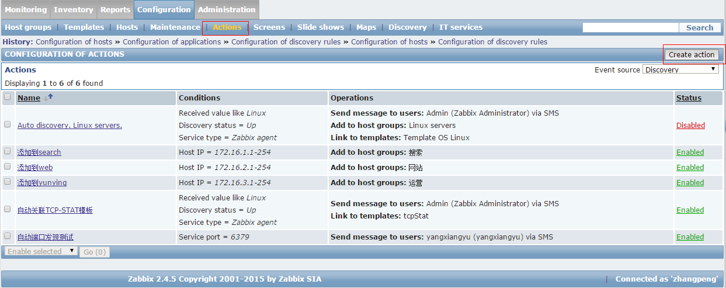

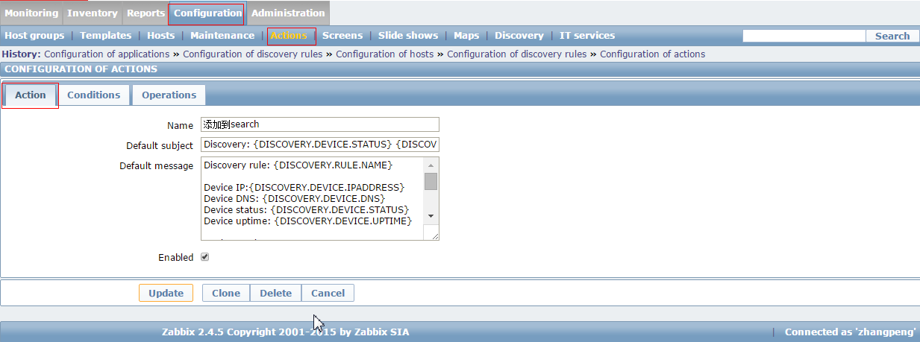

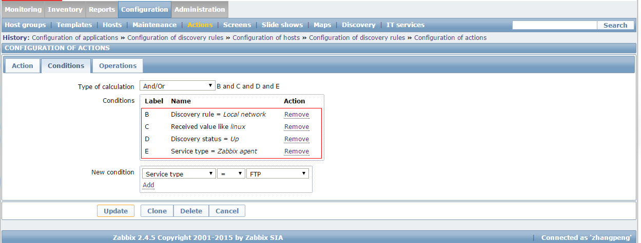

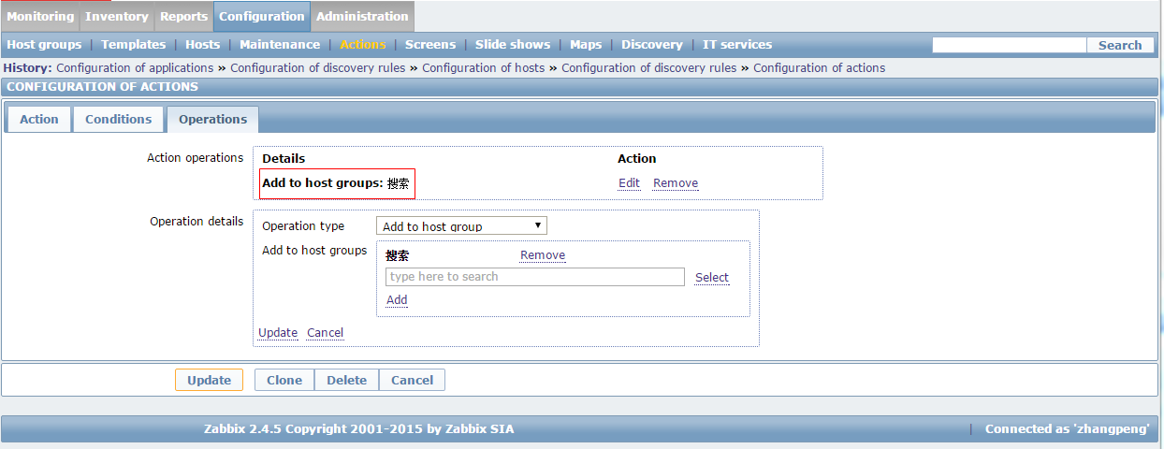

创建相关动作，将符合条件的被发现的主机添加到相应的服务组里边。

Action 中name指定动作的名称；Conditions指定所发现的条件；operations指定添加到那个组里。

## 3.7 Web-monitor的实现

Zabbix在监控服务器状态的同时，还可以监控web站点的可用性。前提是需要zabbix安装过程中启用了libcurl支持。Web-monitor可以用来监控web程序的下载速度，返回码及响应时间，还可以把一组连续的web动作作为一个整体来监控。

Zabbix的监控依赖于主机为单位，首先创建一个主机。

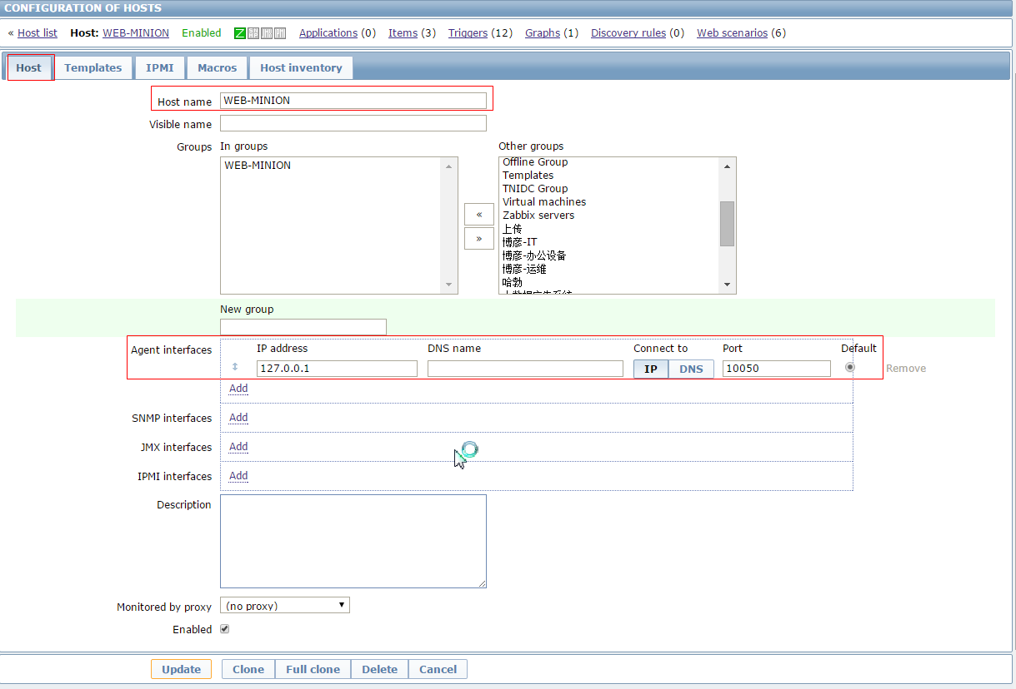

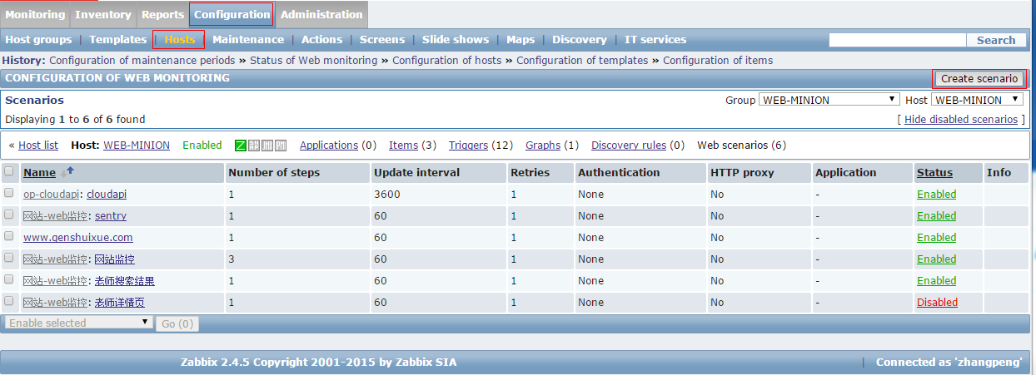

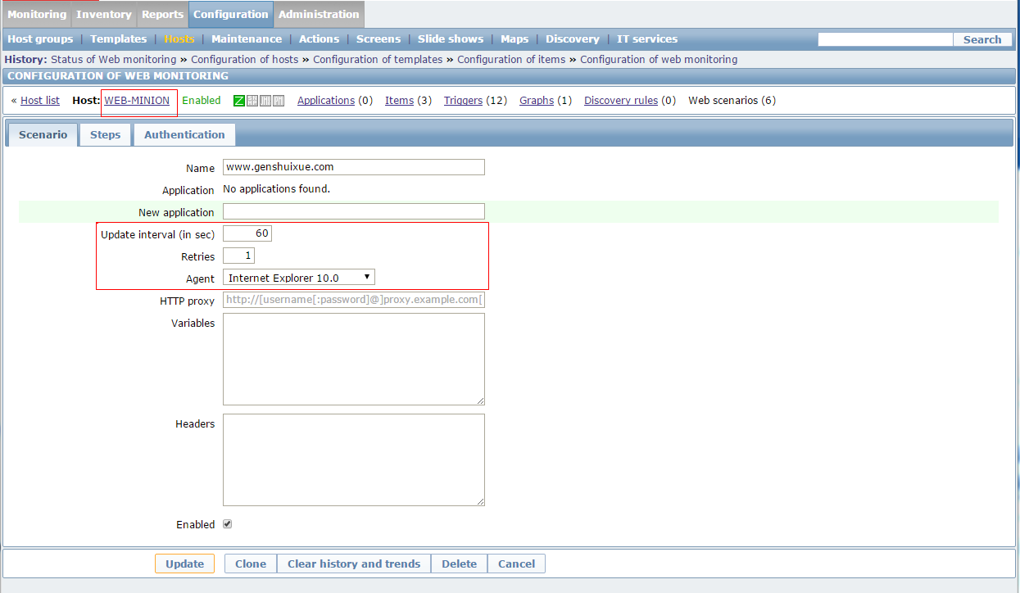

指定网站url的名称、所在application组、update interval监控频率、agent选择要是用的浏览器客户端（同样的web程序可能对不同的浏览器显示不同的内容）、variables 定义一些变量在steps中使用，比如用户名和密码（{user}=admin {password}=zabbix）。

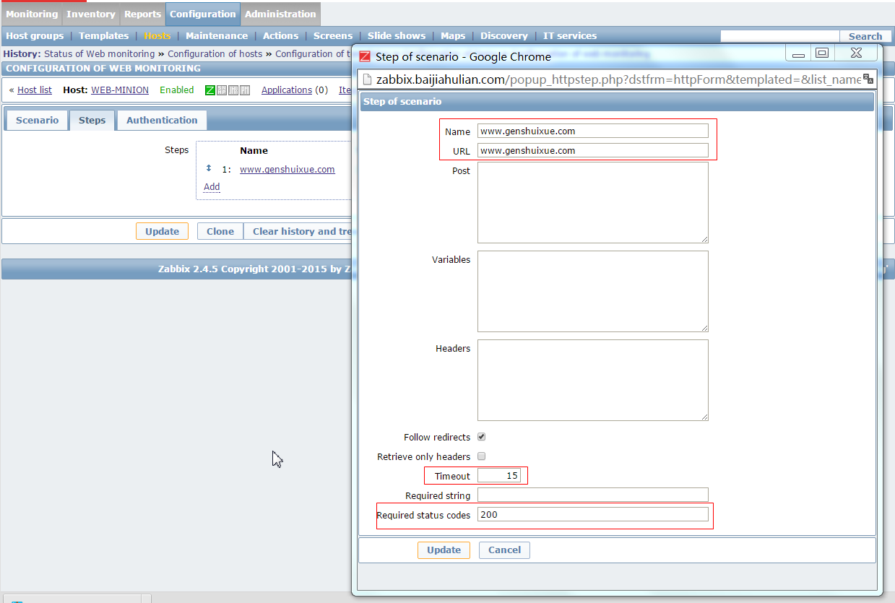

设置监控页面的url地址和post传递的参数，post参数可以使用上一步variables中设置的、设置超时时间和页面返回码、required string可以设置匹配页面返回中的字符串，匹配不到即报错。

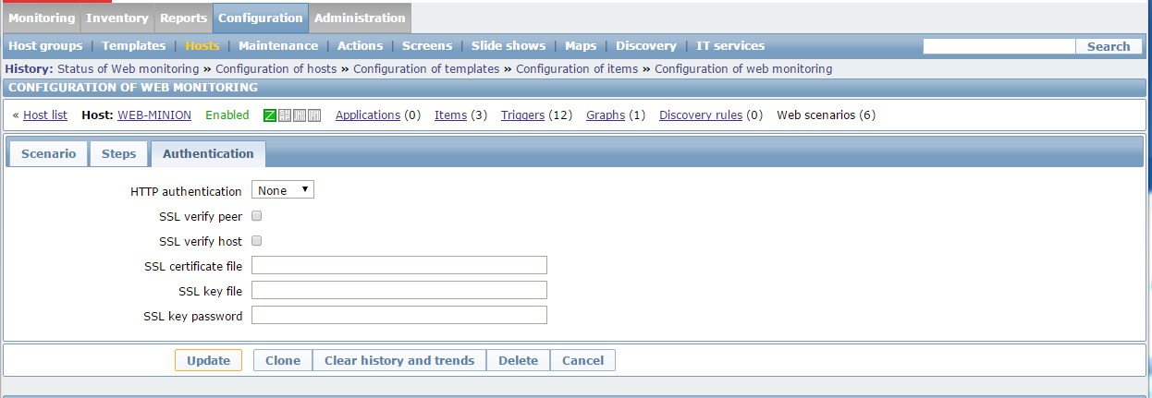

如果网站使用SSL加密在authentication中添加使用的ssl的Key文件和key文件的使用密码。

添加完scenarios后会自动创建item，为item添加triggers。

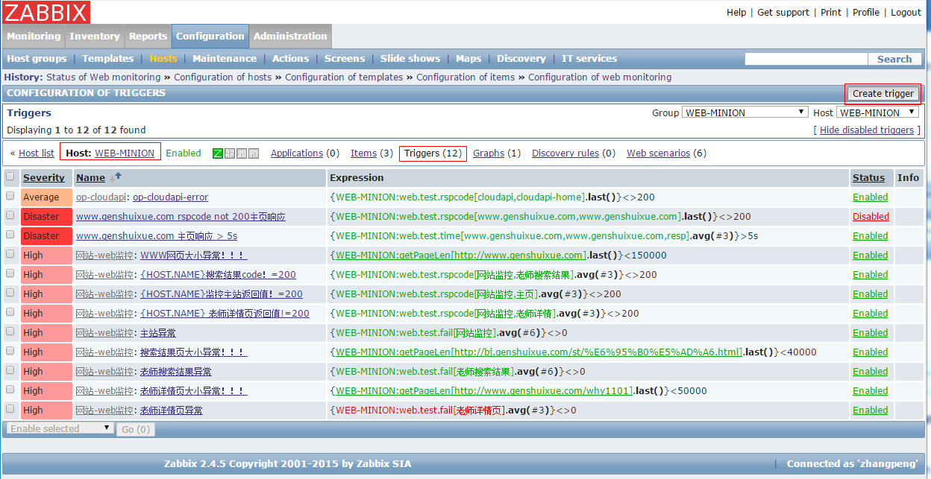

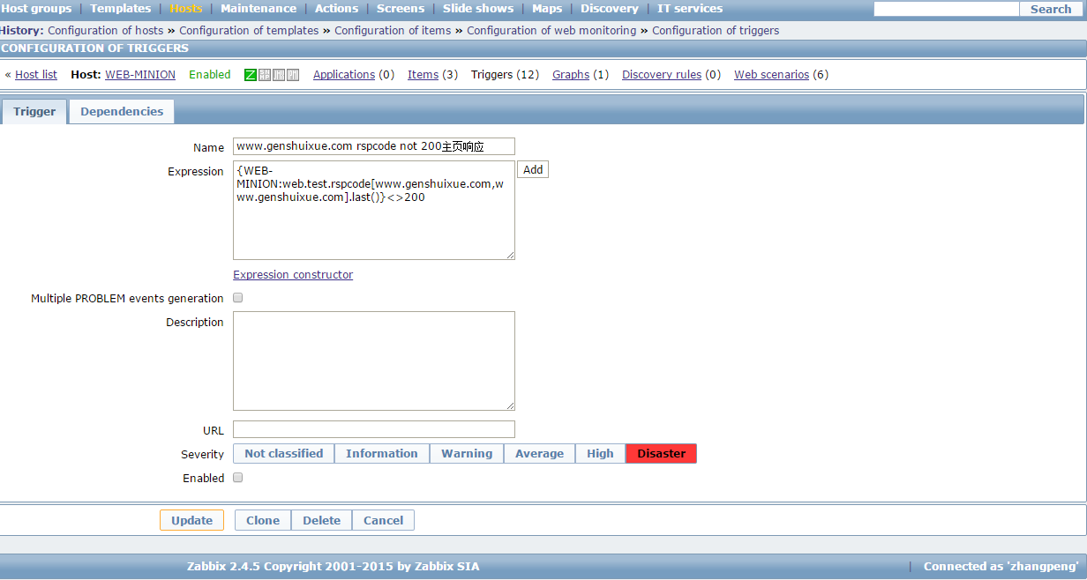

主站的返回码不为200的即为disaster性错误。

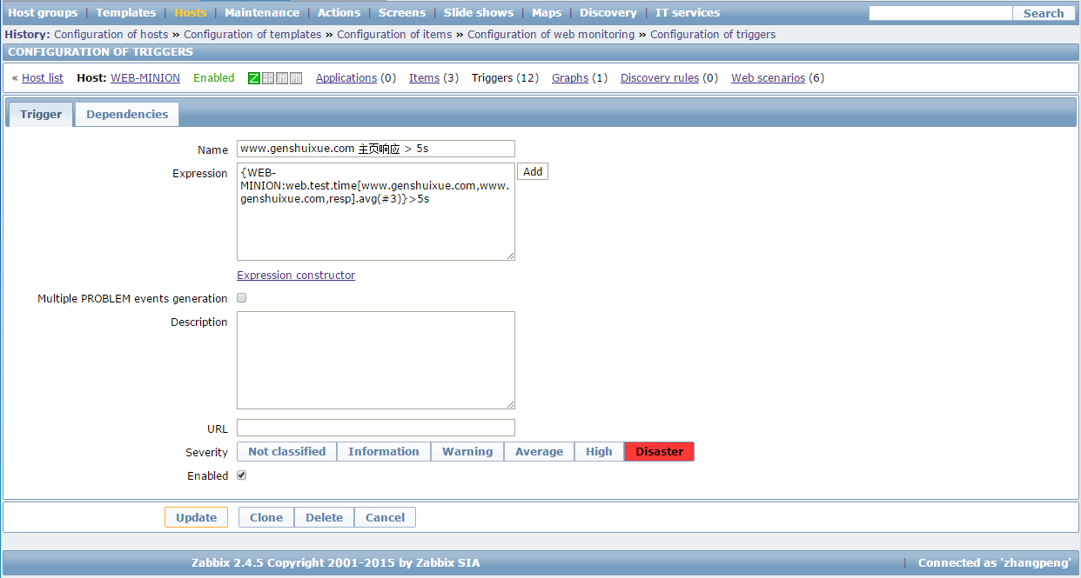

主站的响应时间超过5S的即为disaster性错误。

Triggers创建完之后为网站的响应时间创建graph。

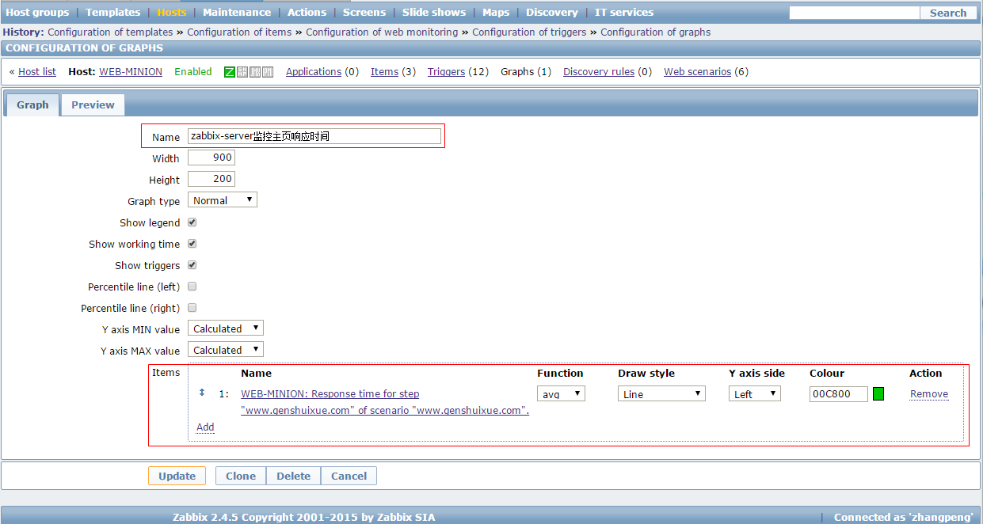

## 3.8 Zabbix监控windows服务器

### 3.8.1 安装准备工作

下载相应的windows软件包到windows服务器C盘下。

下载地址：<http://www.zabbix.com/download.php> 下载Zabbix_agent 2.4.1windows版本

将软件包拷贝到windows服务器上改名为zabbix，在zabbix下创建log文件夹，log目录记录日志信息。

### 3.8.2 修改配置文件

修改配置文件zabbix/conf/zabbix_agentd.win.conf

指定日志文件的位置，Serveer和ServerActive指向zabbix_server或者zabbix_proxy的ip地址，Hostname处填写自己的主机名。



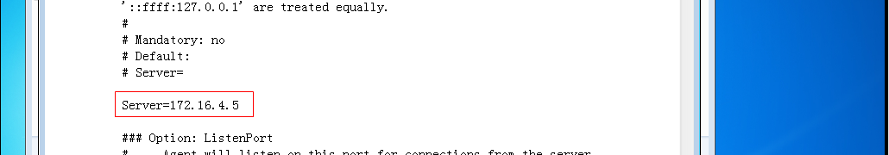

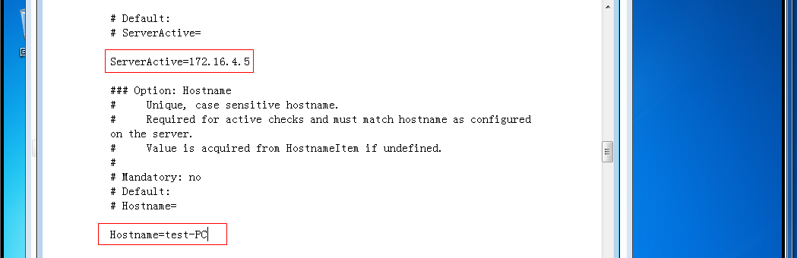

### 3.8.3 安装agent设置开机自启

以管理员身份打开cmd命令行，执行

安装 C:\zabbix\bin\win64\zabbix_agentd.exe –c C:\zabbix\conf\zabbix_agentd.win.conf –i

启动 C:\zabbix\bin\win64\zabbix_agentd.exe –c C:\zabbix\conf\zabbix_agentd.win.conf –s

-i：安装客户端 –s：启动客户端 –x：停止客户端 –d：卸载客户端

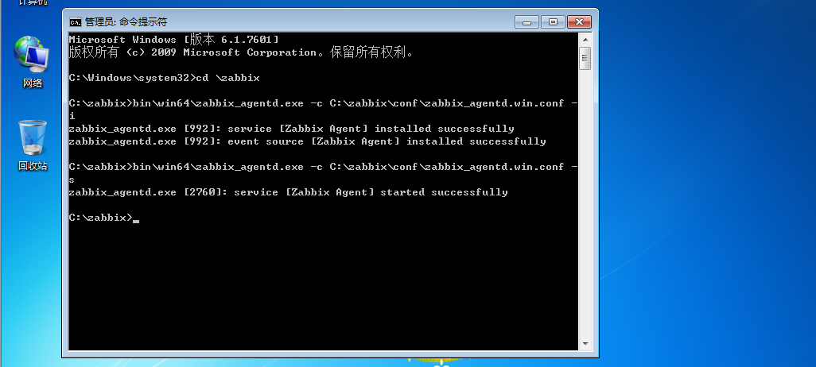

打开服务，在里边找到zabbix agent，并设置启动类型为自动。

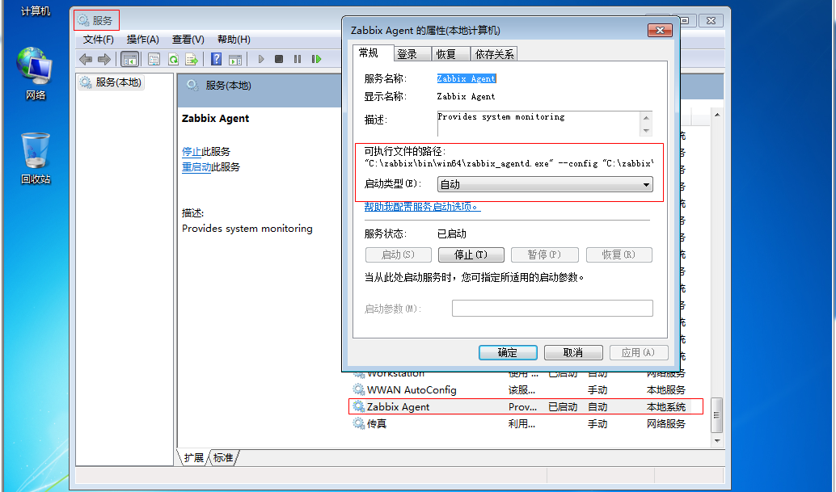

### 3.8.4 web页面添加主机

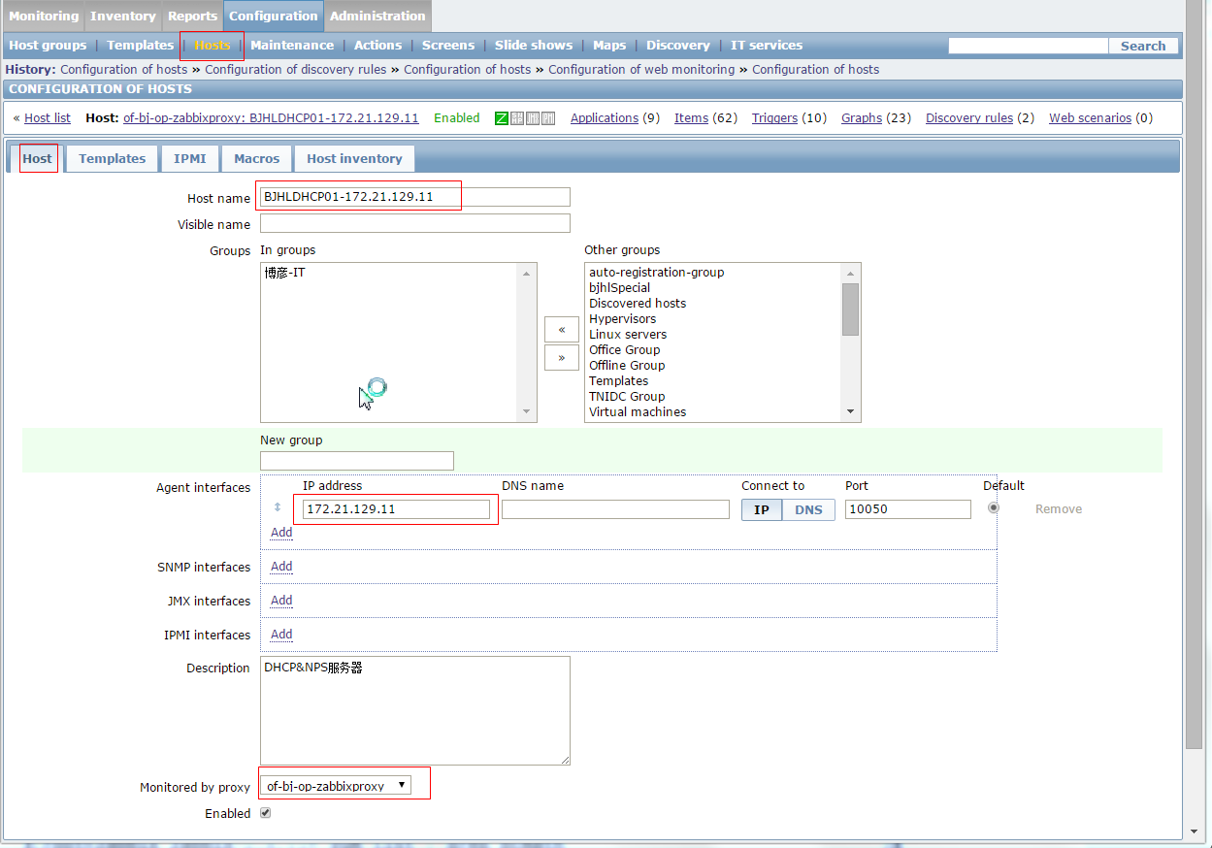

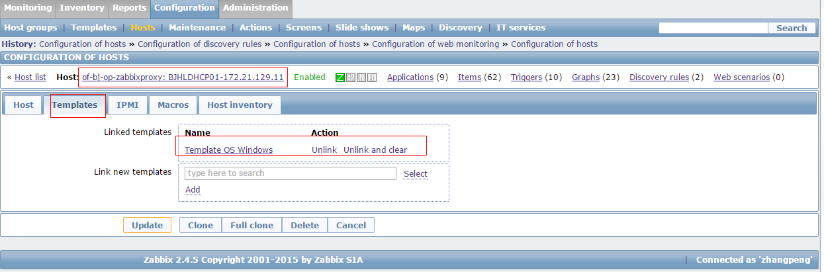

基本的监控项已经监控，可以根据自身需求去更改item和triggers

设置trigger当网卡的流量超过100M时发送报警邮件。相关操作可以参考3.3.5节。

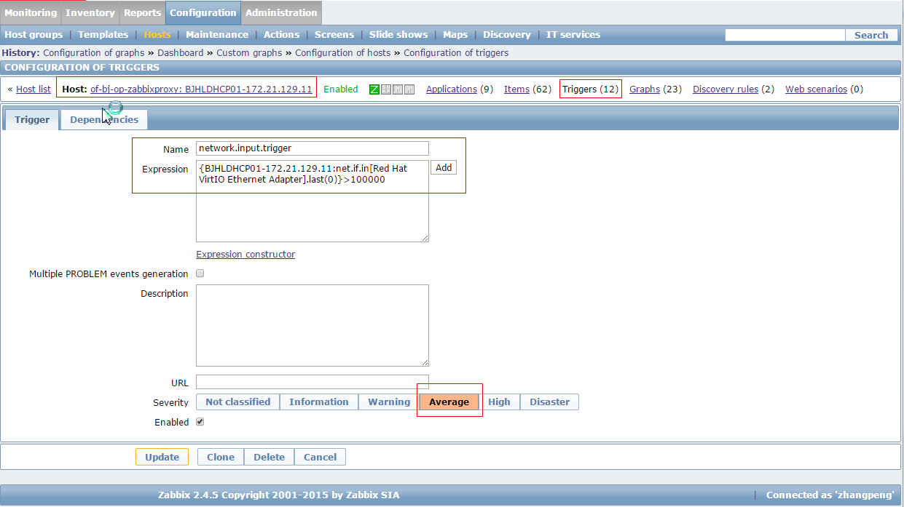

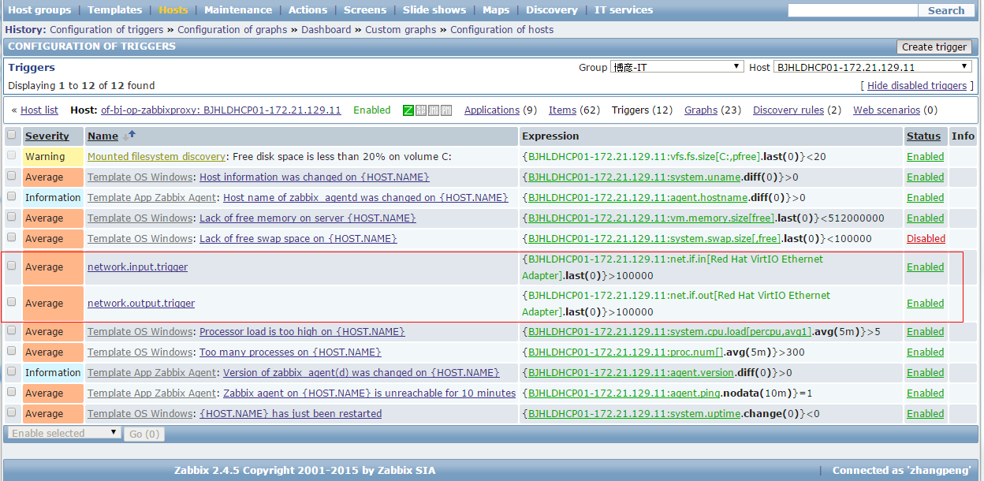

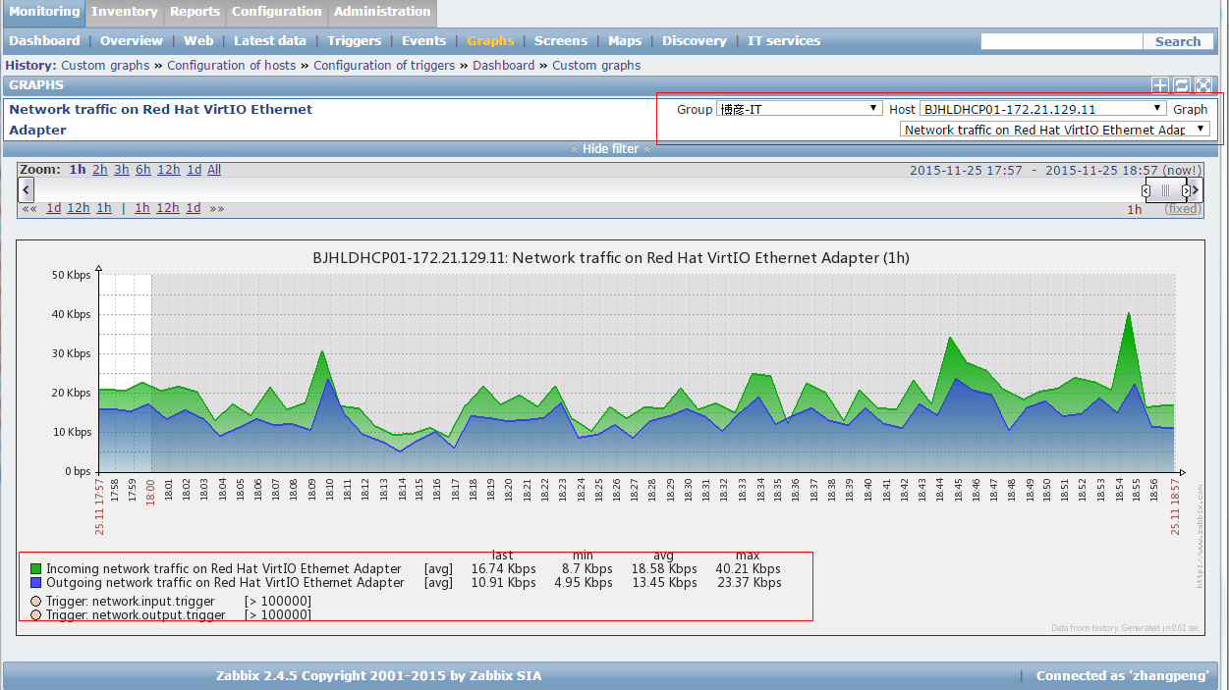

# 四、FAQ：

下面是我在搭建zabbix服务终于到的问题和解决方法。

Question01：

Centos6.5的镜像文件的yum仓库中没有php-mbstring和php-bcmath软件包，这两个软件包需要单独下载安装

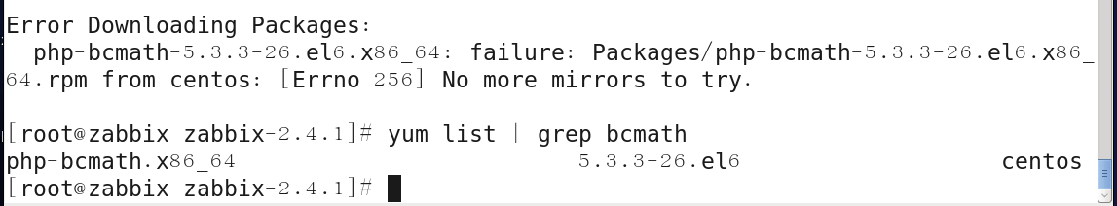

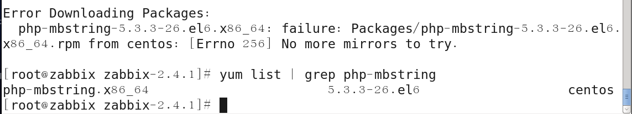

解决：下载这两个软件包，然后忽略依赖关系安装。

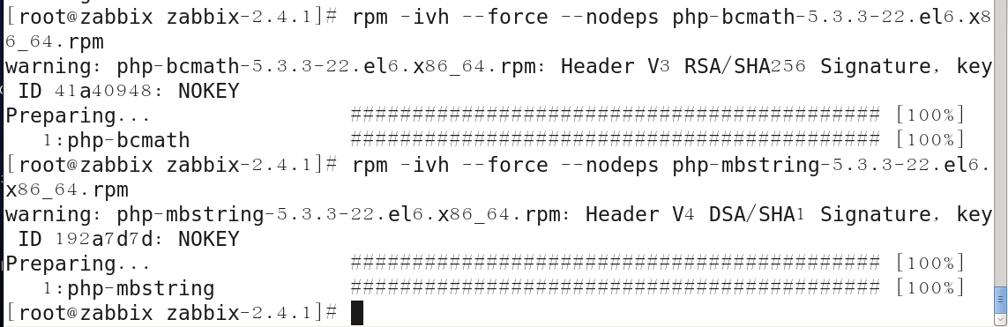

Question2：

没有找到net-snmp相关的配置文件

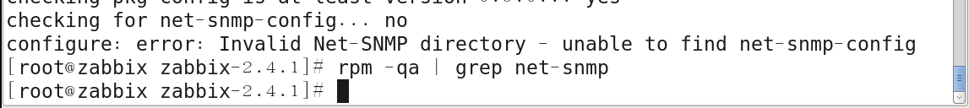

解决：安装net-snmp-devel软件包



Question03：

Php mbstring.func_overload 为什么要设置成0而不是2呢？

解决：mbstring.func_overload = 0

用多字节字符串函数替换单字节字符串函数。例如 mail(), ereg()...将被替换为mb_send_mail(), mb_ereg()...

可用0,1,2,4来组合。比如7表示替换所有。0: 无替换，1: 替换mail()，2: 替换str*() ，4: 替换ereg*()

Question04：

添加action时候提示page received incorrect data

解决：是因为acrion中operations内没有设置发信人是谁和发信方式。

Question05：

zabbix_proxy启动时提示无法创建IPC key.

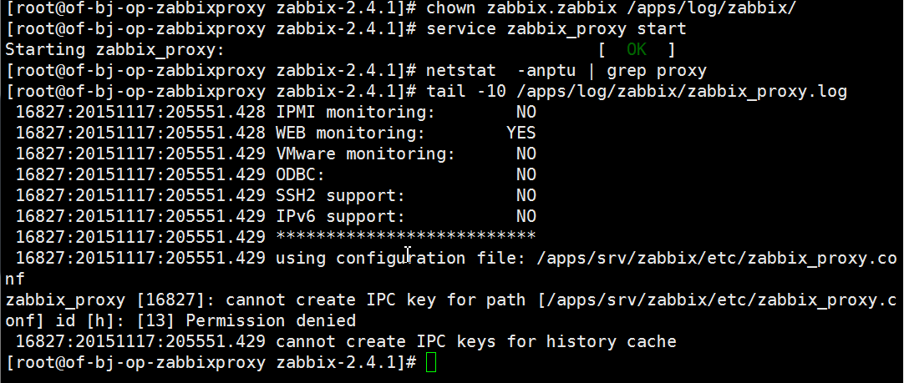

解决：上级目录srv的权限问题，需要zabbix用户具有可读权限。

Question06：

Zabbix_proxy启动失败，日志提示内存不足。

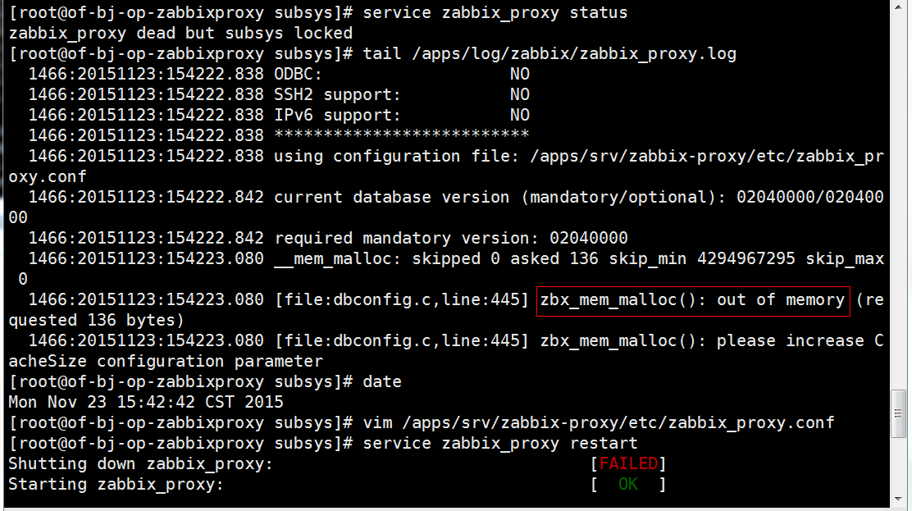

解决：zabbix_proxy需要占用的内存超出了服务配置文件中CacheSize的设置上限。默认的CacheSize的设置为8M，可以根据需要和服务器的性能将该值增大，再重启服务。

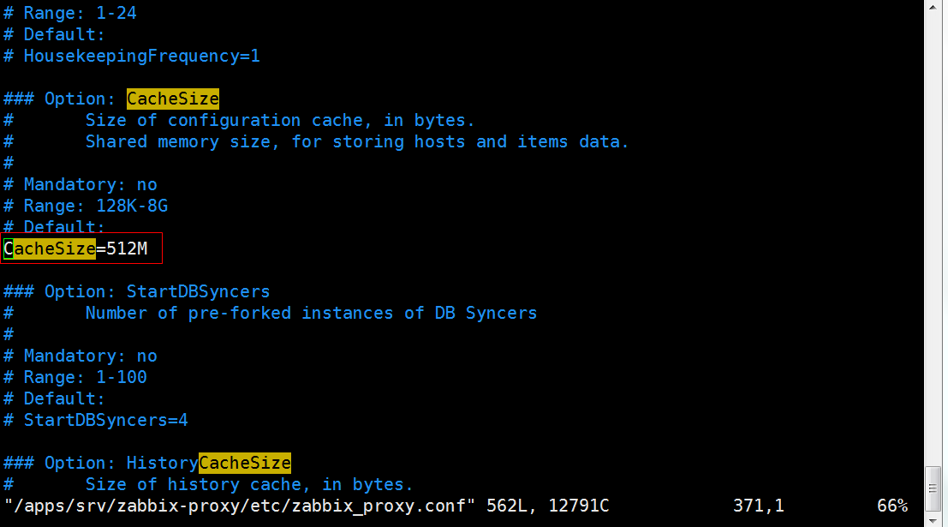

Question07：

在windows中安装zabbix_agent服务提示无法连接到主服务器。

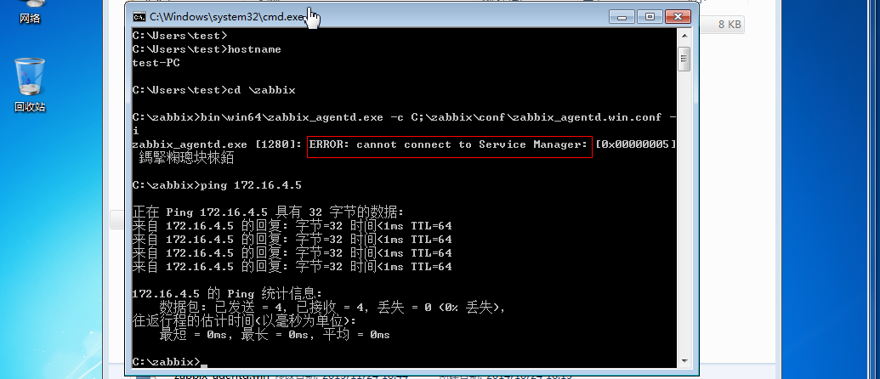

解决：以管理员身份运行cmd程序，然后执行zabbix_agent的安装步骤。